**TRƯỜNG ĐẠI HỌC THỦ DẦU MỘT**

**KHOA KỸ THUẬT- CÔNG NGHỆ**



**TIỂU LUẬN MÔN HỌC**

**THỰC TẬP DOANH NGHIỆP**

**TÌM HIỂU VỀ MONGO DATABASE**

**GVHD: Th.S Trần Văn Hữu**

**SVTH: Bùi Thị Kim Vàng**

**(1924801030048)**

**Nguyễn Thị Mỹ Cúc**

**(1924801030096)**

**LỚP: D19PM01**

**BÌNH DƯƠNG – 12/2020**

**NHẬN XÉT VÀ CHẤM ĐIỂM CỦA GIẢNG VIÊN**

**ĐỀ TÀI :** TÌM HIỂU VỀ MONGO DATABASE

**...........................................................................................................................................**

**...........................................................................................................................................**

**...........................................................................................................................................**

**...........................................................................................................................................**

**...........................................................................................................................................**

**...........................................................................................................................................**

**...........................................................................................................................................**

**...........................................................................................................................................**

**...........................................................................................................................................**

**...........................................................................................................................................**

**...........................................................................................................................................**

**...........................................................................................................................................**

**...........................................................................................................................................**

**Điểm:**

*Bằng số:* ...................................................

*Bằng chữ:* ...................................................

**GIẢNG VIÊN CHẤM**

(Ký, ghi rõ họ tên)

**TRẦN VĂN HỮU**

**MỤC LỤC**

MỤC LỤC ............................................................................................................3

DANH MỤC HÌNH ..............................................................................................5

DANH MỤC BẢNG ............................................................................................8

MỞ ĐẦU ..............................................................................................................9

LỜI CẢM ƠN .....................................................................................................10

GIỚI THIỆU ĐỀ TÀI .........................................................................................11

1. Thông tin chung .......................................................................................11
2. Mục tiêu ...................................................................................................11
3. Nội dung chính .........................................................................................11
4. Kết quả chính đạt được ............................................................................12

CHƯƠNG 1: TÌM HIỂU VÀ CÀI ĐẶT PHẦN MỀM…………………...........13

1.Chức năng …………………………………………………………………....13

2. Tìm hiểu về mongo database…………………………………………………13

* 1. Mongo database là gì .........................................................................13
  2. MongoDB hoạt động như thế nào? ………………………………….13

### Ưu điểm của MongoDB …………………………………………….14

* 1. Nhược điểm của MongoDB ………………………………………..14

### 2.5 Khi nào nên sử dụng MongoDB ……………………………………15

2.6 Các công cụ quản trị MongoDB …………………..………………...15

1. Hướng dẫn cài đặt mongo database ……………………..………………16
2. Một số phần mềm hỗ trợ………………………………………………23
   1. Visual 2017….………………………………………………….23
   2. Robo mongo ( Robo 3T) ………………………………………23
      1. Giới thiệu về Robo mongo ( Robo 3T ) ……………..23
      2. Cài đặt Robo mongo ( Robo 3T ) ……………………24

4.3 Ngôn ngữ c# …………………………………………………...26

CHƯƠNG 2: XÂY DỰNG CHƯƠNG TRÌNH QUẢN LÝ NHÂN VIÊN TRONG MONGO DATABASE …………………………………………………………28

1. Xây dựng cơ sở dữ liệu………………………………………………28
   * + 1. Chức năng……………………………………………………………28

## 2. Tạo database trong MongoDB ………………………………………28

3. Xem database đang sử dụng …………………………………………28

4. Xem tất cả các database trong hệ thống ……………………………..29

## 5. Tạo collection trong MongoDB. ……………………………………..29

## 6. Xóa collection trong MongoDB. …………………………………….31

7. Lấy tất cả dữ liệu trong collection …………………………………...31

II. Truy vấn dữ liệu trong Mongo database …………………………………….32

## 1. Truy vấn có điều kiện trong MongoDB …………………………….32

2. Truy vấn nhiều điều kiện trong MongoDB. …………………………34

3. Phương thức update()trong MongoDB……………………………….34

III. Windows forms quản lý thư viện ………………………………………….35

1.Tạo forms bảng quản lý nhân viên ……………………………………35

2.Code c# kết nối Mongo Database với Windows form …………..........41

CHƯƠNG 3: THIẾT KẾ GIAO DIỆN .................................................................. ..43

1. Giao diện hiển thị.......................................................................................43

1. Giao diện quản lý nhân viên ................................................................43

1. Giao diện thông tin nhân viên ............................................................44
2. Giao diện thông tin phòng ban………………………………………44
3. Giao diện thông tin bảng phân công ………………………………..45
4. Giao diện thông tin bảng thân nhân…………………………………45
5. Hoạt động giao diện…………………………………………………….45

1. Thêm thông tin bảng…………………………………………………46

2. Thoát khỏi bảng………………………………………………………47

3. Đóng form “QUẢN LÝ NHÂN VIÊN ”…………………………….47

KẾT LUẬN .............................................................................................................48

TÀI LIỆU KHAM KHẢO ......................................................................................49

**DANH MỤC HÌNH**

Hình 1.1 Mô hình hoạt động của mongo database …………………………………..14

Hình 1.2 Cài Mongo database ( B1 ) ………………………………………………..16

Hình 1.3 Cài Mongo database ( B2 ) ……………………………………………….16

Hình 1.4 Cài Mongo database ( B3 ) ……………………………………………….17

Hình 1.5 Cài Mongo database ( B4 ) ……………………………………………….17

Hình 1.6 Cài Mongo database ( B5 ) ……………………………………………….18

Hình 1.7 Cài Mongo database ( B6 ) ……………………………………………….18

Hình 1.8 Cài Mongo database ( B7 ) ……………………………………………….19

Hình 1.9 Cài Mongo database ( B8 ) ……………………………………………….19

Hình 1.10 Cài đặt MongoDB ………………………………………………………..20

Hình 1.11 Cài đặt MongoDB………………………………………………….20

Hình 1.12 Giao diện MongoDB (Sau khi cài đặt)…………………………………...21

Hình 1.13 Thư mục chứa MongoDB………………………………………………...21

Hình 1.14 Kết nối tới MongoDB ……………………………………………………22

Hình 1.15 Kết nối tới MongoDB…………………………………………………….22

Hình 1.16 Download Robo 3T…………………………………………………24

Hình 1.17 Giao diện Robo 3T (Khi mở lần đầu)…………………………………….24

Hình 1.18 Kết nối tới Mongo ở máy khác…………………………………………...25

Hình 1.19 Kiểm tra kết nối………………………………………………………….25

Hình 1.20 Kết nối tới MongoDB……………………………………………………26

Hình 1.21 Giao diện Robo (Sau khi kết nối)………………………………………..26

Hình 2.1 Tạo database trong MongoDB…………………………………………….28

Hình 2.2 Xem database đang sử dụng………………………………………………29

Hình 2.3 Xem tất cả các database trong hệ thống…………………………………..29

Hình 2.4 Tạo bảng “Nhan Vien”…………………………………………………...30

Hình 2.5 Tạo bảng “Phan Cong”…………………………………………………….30

Hình 2.6 Tạo bảng “Phong Ban”…………………………………………………….31

Hình 2.7 Tạo bảng “Than Nhan”…………………………………………………….31

Hình 2.8 Lấy tất cả dữ liệu trong bảng “Nhan Vien”………………………………..32

Hình 2.9.1……………………………………………………………………………33

Hình 2.9.2……………………………………………………………………………33

Hình 2.10.1…………………………………………………………………………..34

Hình 2.10.2…………………………………………………………………………..34

Hình 2.11…………………………………………………………………………….35

Hình 2.12 Tạo một bảng form ………………………………………………………35

Hình 2.13 Nơi lưu trữ form…………………………………………………............35

Hình 2.14 Form mới được tạo………………………………………………….........36

Hình 2.15 Tạo tên tiêu đề “QUẢN LÝ NHÂN VIÊN”………………………….......36

Hình 2.16 Tạo bảng “NHÂN VIÊN”………………………………………………..37

Hình 2.17 Tạo các bảng: “NHÂN VIÊN, PHÂN CÔNG, PHÒNG BAN, THÂN NHÂN, Thoát”……………………………………………………………………….37

Hình 2.18.1 Chèn hình ảnh cho bảng “NHÂN VIÊN”(B1) ……………………........38

Hình 2.18.2 Chèn hình ảnh cho bảng “NHÂN VIÊN”(B2) ……………………........38

Hình 2.18.3 Chèn hình ảnh cho bảng “NHÂN VIÊN”(B3) …………………….........39

Hình 2.18.4 Chèn hình ảnh cho bảng “NHÂN VIÊN”(B4) ………………………….39

Hình 2.19 Chèn hình cho các bảng:“ THÂN NHÂN, PHÂN CÔNG, PHÒNG BAN ” .......................................................................................................................................40

Hình 2.20 Tạo tên form ( góc trái của form ) ………………………………………..40

Hình 2.22 Code nút thoát…………………………………………………………….41

Hình 2.23 Tạo code nút thêm………………………………………………………..41

Hình 2.24 Code nút trở về……………..…………………………………………….42

Hình 3.1 Giao diện quản lý nhân viên.......................................................................43

Hình 3.2 Giao diện thông tin nhân viên....................................................................44

Hình 3.3 Giao diện thông tin phòng ban……………………………………………44

Hình 3.4. Giao diện thông tin bảng phân công……………………………………..45

Hình 3.5 Giao diện thông tin bảng thân nhân……………………………………...45

Hình 3.6 Thêm thông tin vào bảng “NHÂN VIÊN”……………………………….46

Hình 3.7 Thông tin đã được thêm…………………………………………………..46

Hình 3.8 Thoát khỏi bảng “NHÂN VIÊN”…………………………………………47

Hình 3.9 Đóng form “QUẢN LÝ NHÂN VIÊN”………………………………….47

**DANH MỤC BẢNG**

Bảng 2.1 Cú pháp của câu lệnh điều kiện………………………………………...38

**LỜI MỞ ĐẦU**

Trong xã hội hiện đại ngày nay, công nghệ thông tin đang dần chiếm vị thế quan trọng ở nhiều quốc gia cũng như trên toàn thế giới. Mỗi ngày, ở mọi lúc, mọi nơi, mỗi người chúng ta đều cần sử dụng mạng Internet để truy xuất, tra cứu các thông tin cần thiết. vậy để việc tra cứu các thông tin này diễn ra một cách dễ dàng và thuận tiện hơn thì chúng ta phải làm như thế nào?. Xuất phát từ những nhu cầu thực tiễn đấy nên nhóm chúng em quyết định sẽ nghiên cứu và triển khai đề tài: " Tìm hiểu về Mongo database" và ứng dụng nó việc vào xây dựng một chương trình quản lý nhân viên.

Trong quá trình tìm hiểu và triển khai đề tài, nhóm chúng em biết mình còn thiếu sót nhiều về trình độ chuyên môn, kiến thức và kinh nghiệm nên chúng em rất mong sẽ nhận được những lời góp ý từ phía thầy cô và các bạn để bài làm của chúng em ngày càng hoàn thiện hơn nữa

**LỜI CẢM ƠN**

Trước hết chúng em xin cảm ơn sự dẫn dắt và chỉ bảo tận tình của thầy Trần văn Hữu trong suốt thời gian học tập vừa qua. Trong những tuần vừa qua thầy đã giúp cho chúng em có thêm nhiều kiến thức hữu ích, chỉ bảo và sửa đổi những lỗi sai mà chúng em mắc phải, giúp chúng em hoàn thiện bài làm của mình hơn. Một lần nữa, chúng em rất chân thành cảm ơn thầy ạ!.

*Bình Dương, ngày 14 tháng 12 năm 2020*

**Nhóm sinh viên thực hiện**

Bùi Thị Kim Vàng

Nguyễn Thị Mỹ Cúc

**GIỚI THIỆU ĐỀ TÀI**

1. **Thông tin chung**

Tên đề tài: Tìm hiểu về mongo database

Sinh viên thực hiện: Bùi Thị Kim Vàng (1924801030048)

Sinh viên thưc hiện: Nguyễn Thị Mỹ Cúc (1924801030096)

Lớp: D19PM01

Hệ đào tạo: Chính quy

1. **Mục tiêu**

Trong phạm vi đề tài , chúng em tìm hiểu cơ bản khái niệm hệ quản trị CSDL Mongodb, biết cách cài đặt và sử dụng Mongodb để lưu trữ dữ liệu ( Tạo database, thêm/ xóa/ sửa và truy vấn dữ liệu).

Biết cách xây dựng ứng dụng sử dụng Mongodb để làm CSDL cho ứng dụng.

Tìm hiểu cách cài đặt Visual Studio 2017, biết thêm khái niệm winform c#, biết cách tạo bảng quản lí dữ liệu bằng winform c#. Sau đó kết nối các bảng giữa mongodb và winform lại để truy xuất và quản lí dữ liệu nhanh chóng hiệu quả hơn .

1. **Nội dung chính**

Tìm hiểu, xây dựng, ứng dụng những kiến thức cơ bản về mongo database vào việc xây dựng một chương trình quản lý nhân viên.

Xây dựng cơ sở dữ liệu dùng để quản lý nhân viên .

Xây dựng và kết nối giao diện của chương trình quản lý nhân viên với dữ liệu trên mongo database.

Tìm hiểu thêm về ngôn ngữ c#, windows form.

1. **Kết quả chính đạt được**

Xây dựng thành công chương trình quản lý nhân viên với các chức năng cơ bản.

Ứng dụng chương trình vào các việc quản lý nhân viên như: Tìm những thông tin cơ bản của các nhân viên, quản lý và phân công công việc một cách hợp lí cho các nhân viên….

Do thời gian không cho phép nên đề tài “ Tìm hiểu về mongo database “ có thể chưa đáp ứng đầy đủ các chức năng hoàn thiện của một chương trình quản lý nhân viên. Trong tương lai nhóm em sẽ cố gắng khắc phục những sai sót này.

**CHƯƠNG 1: TÌM HIỂU VÀ CÀI ĐẶT PHẦN MỀM**

## **1. Chức năng**

Quản lý thông tin nhân viên : Cập nhật thông tin nhân viên, thời gian làm việc, phòng làm việc và thân nhân của họ. Lưu trữ và xử lý thông tin nhân viên và thân nhân.

Quản lý phòng ban : Cập nhật thông tin của phòng ban bao gồm số phòng, tên phòng, công việc mà phòng đó phụ trách. Lưu trữ và xử lý thông tin của phòng ban.

Thêm thông tin:Thêm nhân viên. Thêm phòng ban. Thêm thân nhân của mỗi nhân viên.

Báo cáo, thống kê : Thống kê số số nhân viên đang làm việc, phân công và sắp xếp của từng người.

**2. Tìm hiểu về mongo database**

**2.1 Mongo database là gì?**

-MongoDB là một hệ quản trị cơ sở dữ liệu mã nguồn mở thuộc học NoSQL. Nó được thiết kế theo kiểu hướng đối tượng, các bảng trong MongoDB được cấu trúc rất linh hoạt, cho phép các dữ liệu lưu trữ trên bảng không cần tuân theo một cấu trúc nhất định nào cả (điều này rất thích hợp để làm big data).

-MongoDB lưu trữ dữ liệu theo hướng tài liệu (document), các dữ liệu được lưu trữ trong document kiểu JSON nên truy vấn sẽ rất nhanh.

**2.2 MongoDB hoạt động như thế nào?**

- MongoDB hoạt động dưới một tiến trình ngầm service, luôn mở một cổng (Cổng mặc định là 27017) để lắng nghe các yêu cầu truy vấn, thao tác từ các ứng dụng gửi vào sau đó mới tiến hành xử lý.

- Mỗi một bản ghi của MongoDB được tự động gắn thêm một field có tên “_id” thuộc kiểu dữ liệu ObjectId mà nó quy định để xác định được tính duy nhất của bản ghi này so với bản ghi khác, cũng như phục vụ các thao tác tìm kiếm và truy vấn thông tin về sau. Trường dữ liệu “_id” luôn được tự động đánh index (chỉ mục) để tốc độ truy vấn thông tin đạt hiệu suất cao nhất.

- Mỗi khi có một truy vấn dữ liệu, bản ghi được cache (ghi đệm) lên bộ nhớ Ram, để phục vụ lượt truy vấn sau diễn ra nhanh hơn mà không cần phải đọc từ ổ cứng.

- Khi có yêu cầu thêm/sửa/xóa bản ghi, để đảm bảo hiệu suất của ứng dụng mặc định MongoDB sẽ chưa cập nhật xuống ổ cứng ngay, mà sau 60 giây MongoDB mới thực hiện ghi toàn bộ dữ liệu thay đổi từ RAM xuống ổ cứng.

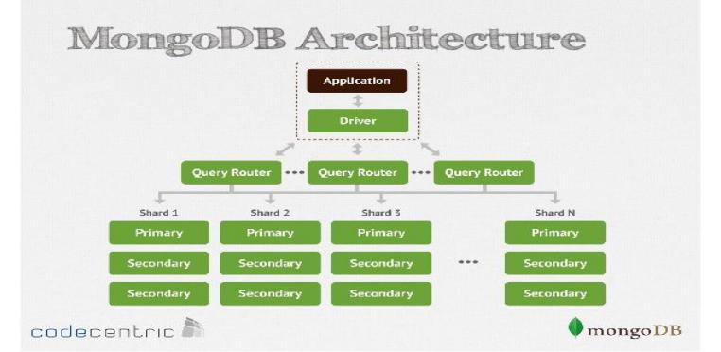

Hình 1.1 Mô hình cấu trúc của mongo database

**2.3 Ưu điểm của mongoDB :**

* Schema linh hoạt: Do MongoDB sử dụng lưu trữ dữ liệu dưới dạng Document JSON nên mỗi một collection sẽ các các kích cỡ và các document khác nhau.
* Cấu trúc đối tượng rõ ràng: Tuy rằng cấu trúc của dữ liệu là linh hoạt nhưng đối tượng của nó được xác định rất rõ ràng.
* Sử dụng bộ nhớ nội tại, nên truy vấn sẽ rất nhanh.
* MongoDB rất dễ mở rộng.
* Không có các join: Điều này cũng góp phần tạo nên tốc độ truy vấn cực nhanh trên mongoDB.
* MongoDB phù hợp cho các ứng dụng realtime.

**2.4 Nhược điểm của mongoDB :**

* Điều đầu tiên phải kể đến ở đây là MongoDB không có các tính chất ràng buộc như trong RDBMS nên khi thao tác với mongoDB thì phải hết sức cẩn thận.
* MongoDB sử dụng sẽ hao tốn tài nguyên của hệ thống nhiều hơn RDBMS. Nhưng đến thời điểm hiện tại thì vấn đề này không còn là điều lo ngại nữa.

**2.5 Khi nào nên sử dụng MongoDB ?**

Các trường hợp mà sử dụng được MongoDB như sau:

+ Website mà bạn đã truy cập có tính chất hư Insert cao vì MongoDB có sẵn cơ chế ghi nên khi truy cập sẽ ở tốc độ cao và an toàn. Website dưới dạng thời gian thực hiện ở mức có nhiều người thao tác với ứng dung. Nên trong khi quá trình load bị lỗi thì nó sẽ bỏ qua phần đó nên sẽ được an toàn.

+ Có quá nhiều dữ liệu ở web của bạn, web của bạn có đến cả chục triệu records thì đó thực sự là ám ảnh với MYSQL. Đối với mongodb ở nó có khả năng tìm kiếm thông tin với tốc độ nhanh chóng trong trường hợp này nên dùng nó.

+ Cuối cùng sử dụng Mongodb khi máy chủ không có hệ quản trị CSDL.

**2.6 Công cụ quản trị MongoDB**

Dưới đây là các công cụ thông thường:

* [RoboMongo](https://robomongo.org/)
* [Umongo](http://mongodb-tools.com/tool/umongo/)
* [MongoExplorer](https://www.mongo-explorer.com/)
* [RockMongo](http://mongodb-tools.com/tool/rockmongo/)

**3. Hướng dẫn cài đặt mongo database**

Để cài đặt MongoDB trên Windows, bạn thực hiện các bước theo hướng dẫn sau:

Hãy đi đến địa chỉ <https://www.mongodb.com/download-center/community> và chọn phiên bản phù hợp cho máy tính

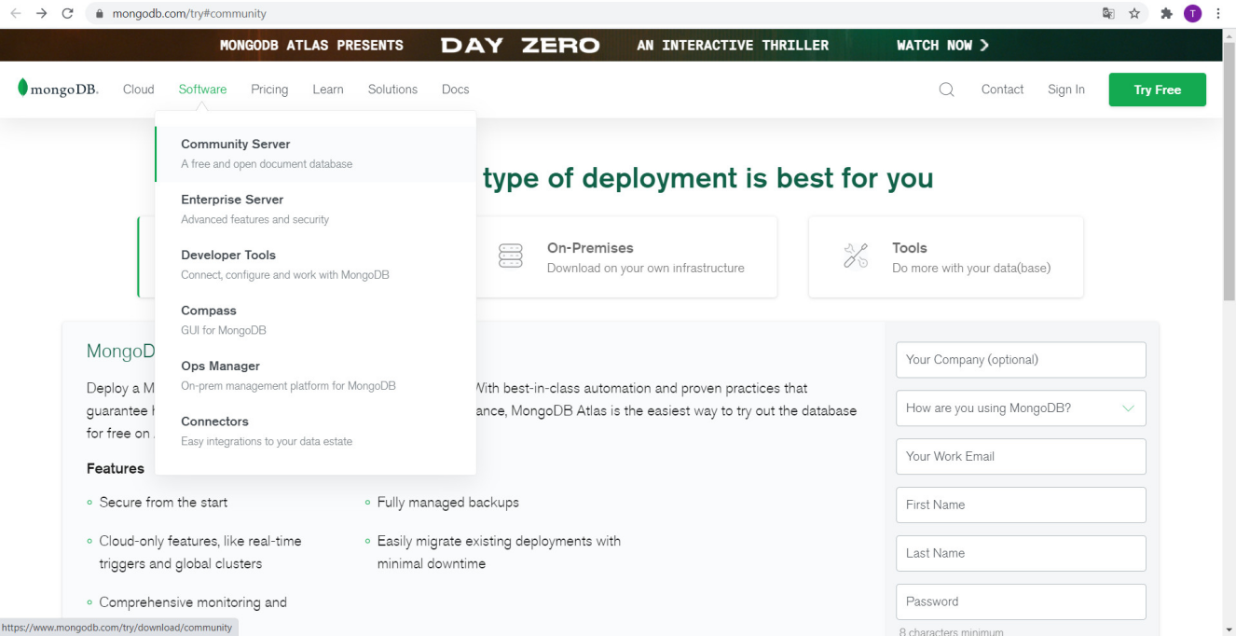

Hình 1.2 Cài Mongo database ( B1 )

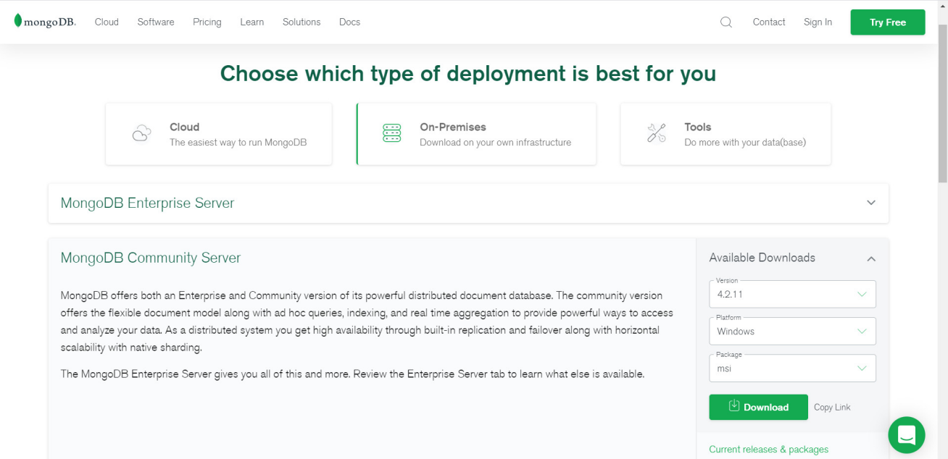

Hình 1.3 Cài Mongo database ( B2 )

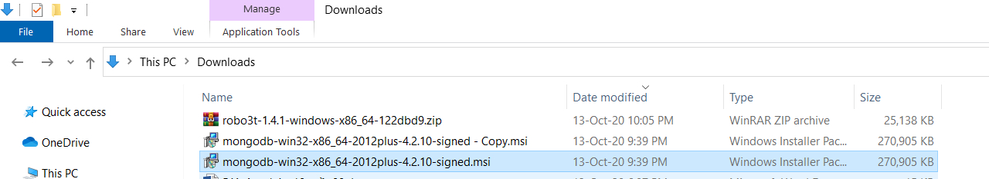

Hình 1.4 Cài Mongo database ( B3 )

Sau khi download gói cài đặt của **MongoDB** về máy, các bạn hãy double click vào tập tin cài đặt này. Một cửa sổ sẽ hiện ra như sau:

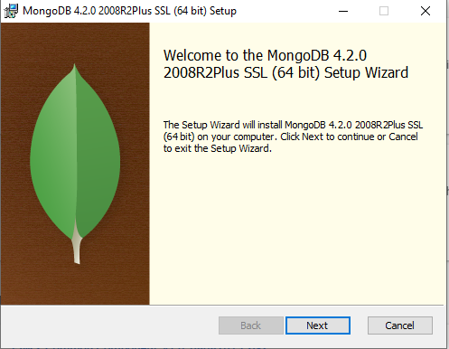

Hình 1.5 Cài Mongo database ( B4 )

Nhấn nút **Next** để tiếp tục..

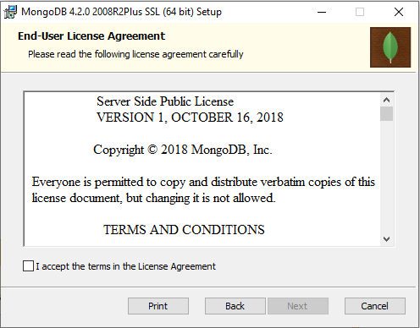

Hình 1.6 Cài Mongo database ( B5 )

Click chọn **I accept the terms in the License Agreement** rồi nhấn **Next**

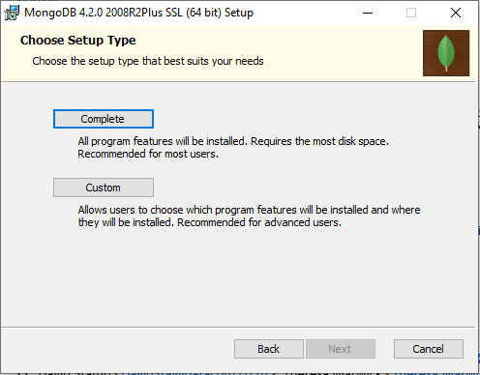

Hình 1.7 Cài Mongo database ( B6 )

Hãy nhấn nút **Complete** để cài đặt hết tất cả các tính năng sẵn có của **MongoDB**

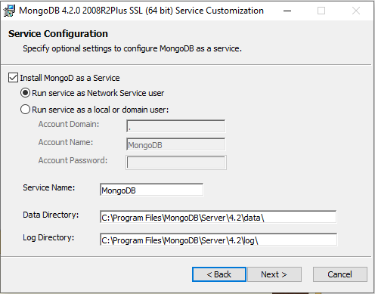

Hình 1.8 Cài Mongo database ( B7 )

Nhấn nút Next để tiếp tục

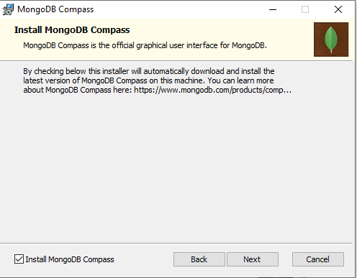

Hình 1.9 Cài Mongo database ( B8 )

Để mặc định để cài đặt MongoDB Compass rồi nhấn nút Next

Nhấn nút **Install** để bắt đầu tiến hành cài đặt

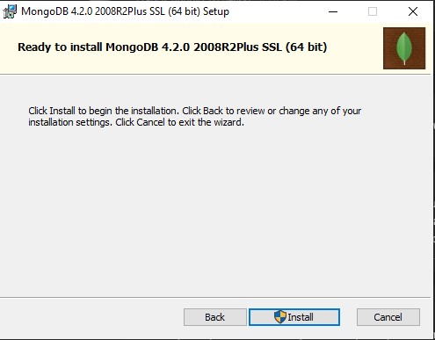

Hình 1.10 Cài đặt MongoDB

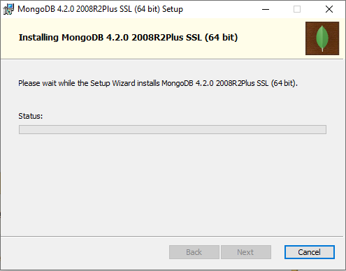

Hình 1.11 Cài đặt MongoDB

Sau khi cài đặt xong:

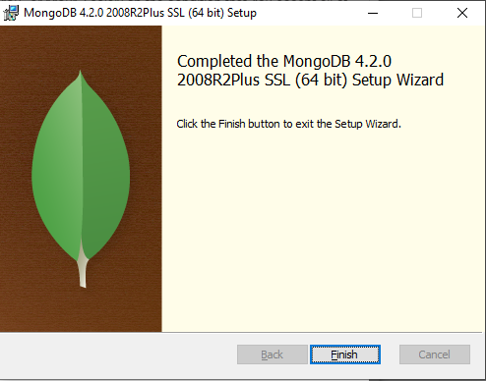

Hình 1.12 Giao diện MongoDB (Sau khi cài đặt)

Hãy nhấn nút **Finish** để hoàn thành việc cài đặt **MongoDB** lên máy

Mặc định, **MongoDB** sẽ được cài đặt ở vị trí **C:\Program Files\MongoDB\Server**

## **+ Tạo biến môi trường cho MongoDB:**

Chuột phải vào biểu tượng computer hoặc vào computer và click chuột phải -> chọn Properites.

Để chạy, **MongoDB** sẽ cần một thư mục để chứa toàn bộ dữ liệu. Mặc định, thư mục này sẽ có đường dẫn là **C:\data\db**

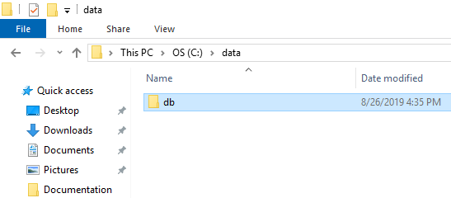

Hình 1.13 Thư mục chứa MongoDB

**MongoDB** sẽ sử dụng tập tin **mongod.exe** nằm trong thư mục **C:\Program Files\MongoDB\Server\4.2\bin** để chạy.

Do đó, hãy mở command line và đi đến thư mục**C:\Program Files\MongoDB\Server\4.2\bin** sau đó chạy **MongoDB** sử dụng tập tin **mongod.exe** này như sau:

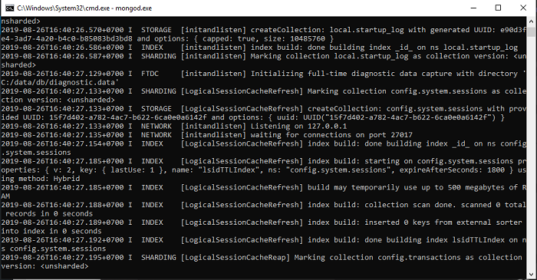

Hình 1.14 Kết nối tới MongoDB

### **+ Kết nối tới MongoDB**

Để kết nối tới **MongoDB**, chúng ta sẽ sử dụng tập tin **mongo.exe** cũng nằm trong thư mục **C:\Program Files\MongoDB\Server\4.2\bin**.

Kết quả:

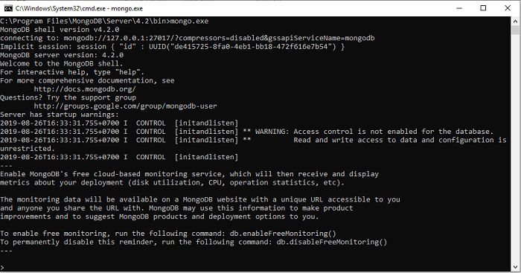

Hình 1.15 Kết nối tới MongoDB

**4. Một số phần mềm hỗ trợ**

**4.1 Visual 2017**

Visual Studio Code là một trình biên tập mã được phát triển bởi Microsoft dành cho Windows, Linux và macOS. Nó hỗ trợ chức năng debug, đi kèm với Git, có syntax highlighting, tự hoàn thành mã thông minh, snippets, và cải tiến mã nguồn. Nó cũng cho phép tùy chỉnh, do đó, người dùng có thể thay đổi theme, phím tắt, và cá tùy chọn khác. Nó miễn phí và là phần mềm mã nguồn mở, mặc dù gói tải xuống chính thì là có giấy phép.

Ưu điểm của Visual 2017: Các cải tiến để định hướng code, IntelliSense, tái cấu trúc, sửa code, gỡ lỗi giúp bạn tiết kiệm thời gian, công sức vào những công việc hàng ngày, dù là làm việc với ngôn ngữ lập trình hay nền tảng phát triển. Đối với các nhóm phát triển tập trung vào DevOps, Visual Studio 2017 sắp xếp vòng lặp ở bên trong và tăng tốc độ code với những tính năng thời gian thực mới như kiểm tra đơn vị trực tiếp, xác nhận sự phụ thuộc kiến trúc trong thời gian thực. Các nguyên tắc cơ bản được định nghĩa lại: Sự đổi mới tập trung làm tăng cao hiệu quả của các nhiệm vụ cơ bản mà bạn thực hiện hàng ngày. Từ trình cài đặt nhẹ và mô-đun hoàn toàn mới, giúp làm các nhiệm vụ nhanh hơn như khởi động IDE, tắt ứng dụng, tạo cách thức mới để xem, chỉnh sửa, gỡ lỗi code mà không cần dự án hay giải pháp nào. Visual Studio 2017 giúp bạn tiếp tục tập trung vào "bức tranh" lớn. Phát triển ứng dụng Azure dễ dàng: Bộ công cụ Azure được tích hợp cho phép bạn dễ dàng tạo các ứng dụng điện toán đám mây chạy bằng Microsoft Azure. Visual Studio 2017 giúp dễ dàng để cấu hình, xây dựng, gỡ lỗi, đóng gói và khiển khai các ứng dụng cũng như dịch vụ trên Microsoft Azure trực tiếp từ IDE. Phát triển ứng dụng điện thoại hoàn hảo: Với công cụ gỡ lỗi, profiling và tính năng kiểm tra đơn vị, Visual Studio 2017 với Xamarin giúp nhanh chóng và dễ dàng để xây dựng, kết nối và tinh chỉnh các ứng dụng di động cho Android, iOS và Windows. Bạn có thể chọn để phát triển ứng dụng di động với công cụ phát triển thư viện đa nền tảng Apache Cordova hoặc Visual C++ trong Visual Studio.

**4.2 Robo mongo ( Robo 3T )**

**4.2.1 Giới thiệu về Robo mongo ( Robo 3T )**

Robo 3T hay chính là RoboMongo trước kia (sau khi đã được sửa lỗi, cải thiện)

Robo 3T là công cụ trực quan để làm việc với MongoDB. Giống như khi sử dụng MySQL thì bạn sẽ cài thêm MySQL Workbench để truy vấn dữ liệu trên giao diện vậy.

Thay vì bạn phải mở giao diện dòng lệnh để kết nối, truy vấn… thì với Robo 3T có có giao diện UI người dùng, bạn chỉ cần kéo thả, click chuột… đơn giản hơn rất nhiều.

**4.2.2 Cài đặt Robo mongo ( Robo 3T )**

Để download Robo 3T, chúng ta vào linhk: https://robomongo.org/download

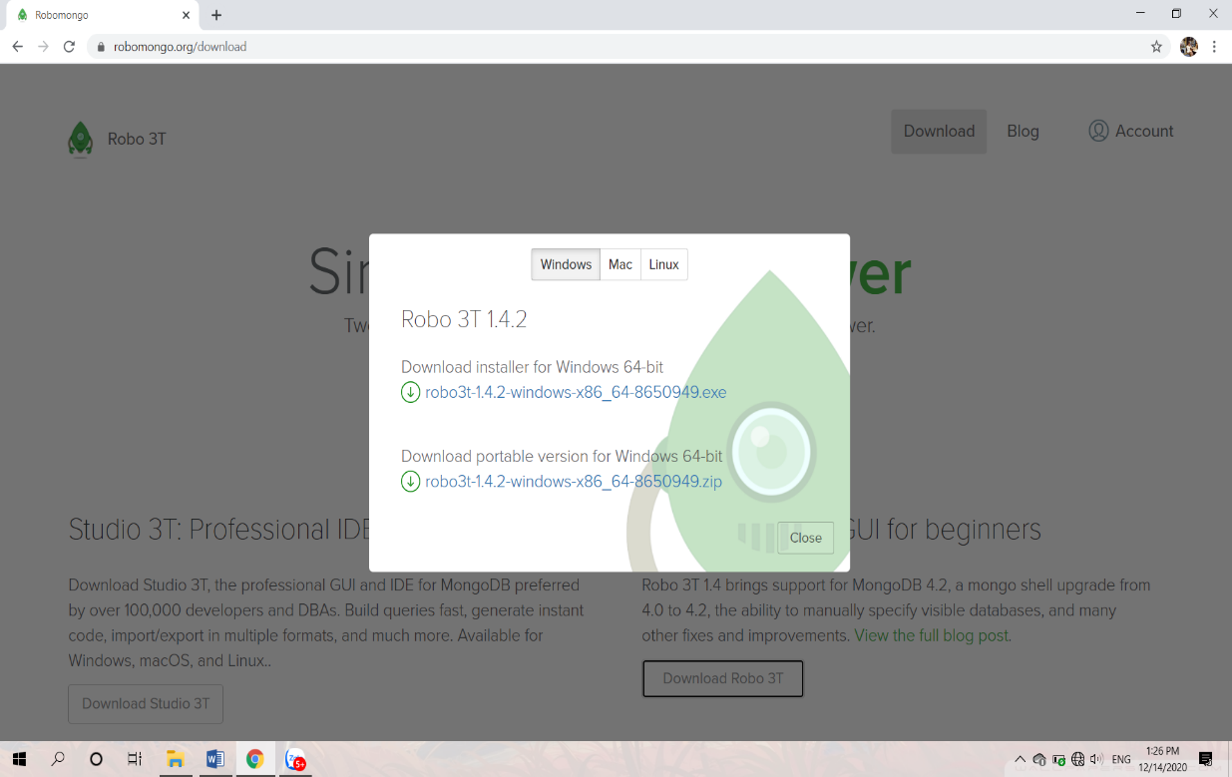

Hình 1.16 Download Robo 3T

Sử dụng Robo 3T

Các bạn giải nén file .zip vừa tải về và click vào file robo3t.exe

Đây là giao diện Robo 3T khi lần đầu mở.

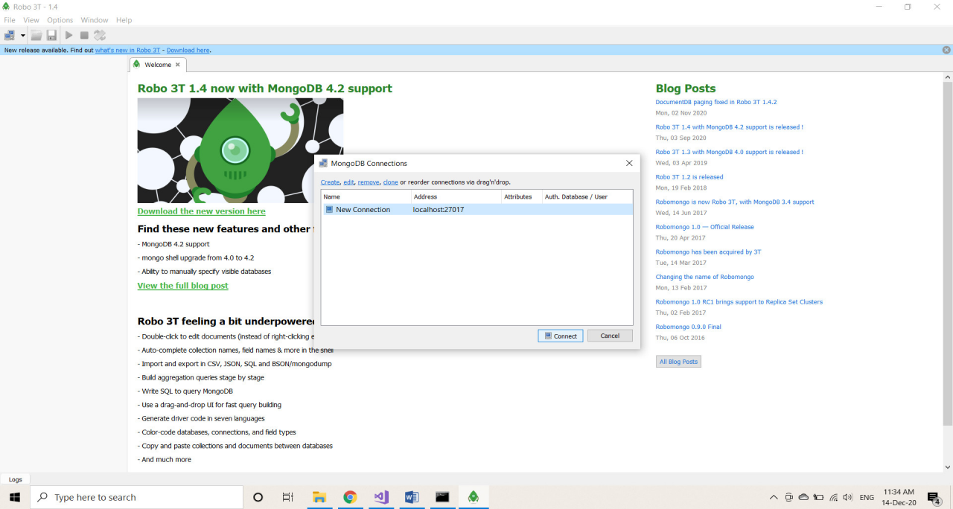

Hình 1.17 Giao diện Robo 3T (Khi mở lần đầu)

Các bạn click vào Create để tạo kết nối tới MongoDB.

Trên Menu có các lựa chọn như Authentication (trường hợp cần username/password), SSH khi bạn kết nối tới MongoDB ở máy khác qua SSH…

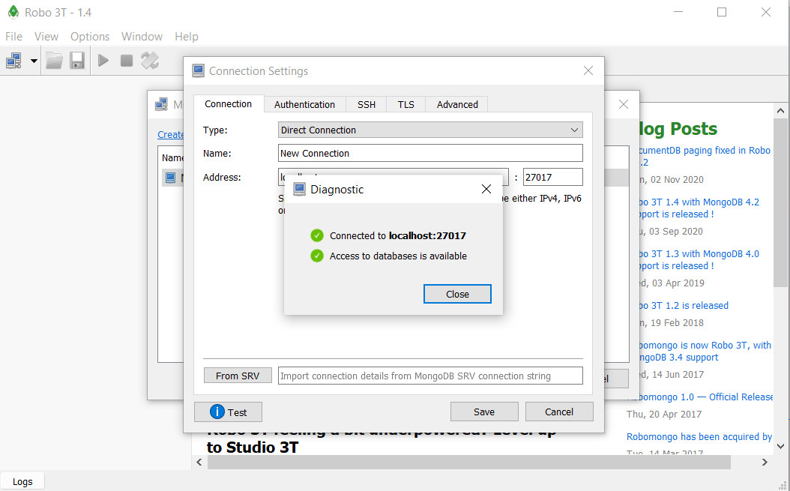

Hình 1.18 Kết nối tới Mongo ở máy khác

Click vào Test để kiểm tra kết nối.

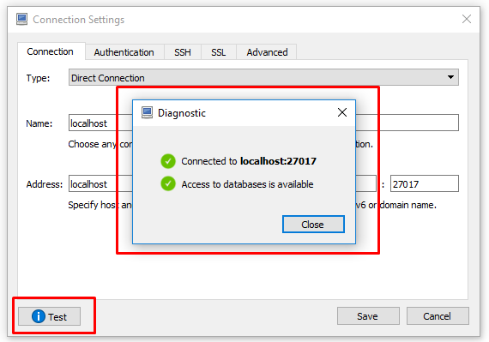

Hình 1.19 Kiểm tra kết nối

Sau khi save lại kết nối (connection) nó sẽ xuất hiện trên bảng connection cho bạn chọn.

Click vào connect để kết nối tới MongoDB.

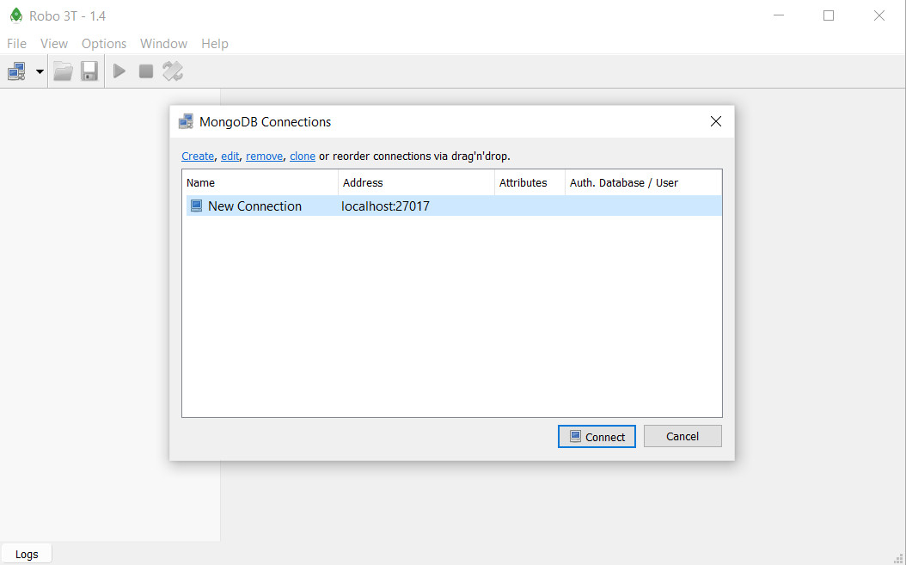

Hình 1.20 Kết nối tới MongoDB

Dưới đây là giao diện Robo 3T sau khi kết nối, phần bên trái là danh sách các database.

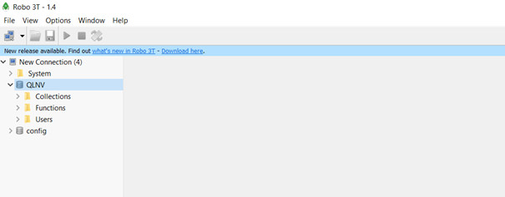

Hình 1.23 Giao diện Robo (Sau khi kết nối)

**4.3 Ngôn ngữ c#**

C# (hay C sharp) là một ngôn ngữ lập trình đơn giản, được phát triển bởi đội ngũ kỹ sư của Microsoft vào năm 2000. C# là ngôn ngữ lập trình hiện đại, hướng đối tượng và được xây dựng trên nền tảng của hai ngôn ngữ mạnh nhất là C++ và Java.

Trong các ứng dụng Windows truyền thống, mã nguồn chương trình được biên dịch trực tiếp thành mã thực thi của hệ điều hành.

Trong các ứng dụng sử dụng .NET Framework, mã nguồn chương trình (C#, VB.NET) được biên dịch thành mã ngôn ngữ trung gian MSIL (Microsoft intermediate language).

Sau đó mã này được biên dịch bởi Common Language Runtime (CLR) để trở thành mã thực thi của hệ điều hành. Hình bên dưới thể hiện quá trình chuyển đổi MSIL code thành native code.

C# với sự hỗ trợ mạnh mẽ của .NET Framework giúp cho việc tạo một ứng dụng Windows Forms hay WPF (Windows Presentation Foundation), phát triển game, ứng dụng Web, ứng dụng Mobile trở nên rất dễ dàng.

**CHƯƠNG 2: XÂY DỰNG CHƯƠNG TRÌNH QUẢN LÝ NHÂN VIÊN TRONG MONGO DATABASE**

1. **Xây dựng cơ sở dữ liệu**

## **1.Chức năng**

Quản lý thông tin nhân viên : Cập nhật thông tin nhân viên, thời gian làm việc, phòng làm việc và thân nhân của họ. Lưu trữ và xử lý thông tin nhân viên và thân nhân.

Quản lý phòng ban : Cập nhật thông tin của phòng ban bao gồm số phòng, tên phòng, công việc mà phòng đó phụ trách. Lưu trữ và xử lý thông tin của phòng ban.

Thêm thông tin**:** Thêm nhân viên. Thêm phòng ban. Thêm thân nhân của mỗi nhân viên.

Báo cáo, thống kê : Thống kê số số nhân viên đang làm việc, phân công và sắp xếp của từng người.

## **2. Tạo database trong MongoDB**

Tạo database có tên là QuanLyNhanVien

use QuanLyNhanVien

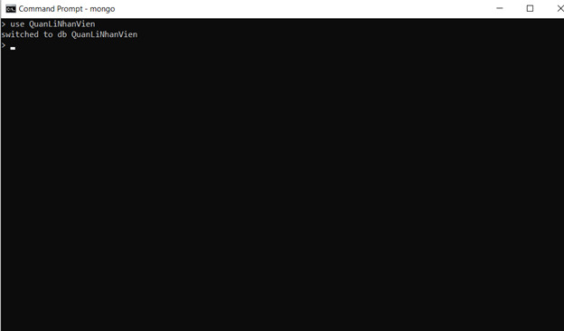

Hình 2.1 Tạo database trong MongoDB

**3. Xem database đang sử dụng**

Để xem database đang sử dụng(current database) thì chúng ta sử dụng lệnh: db

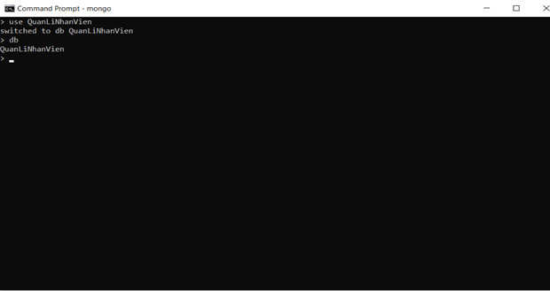

Hình 2.2 Xem database đang sử dụng

**4. Xem tất cả các database trong hệ thống**

Để xe tất cả các database đã được tạo trên MongoDB thì sử dụng lệnh sau: show db

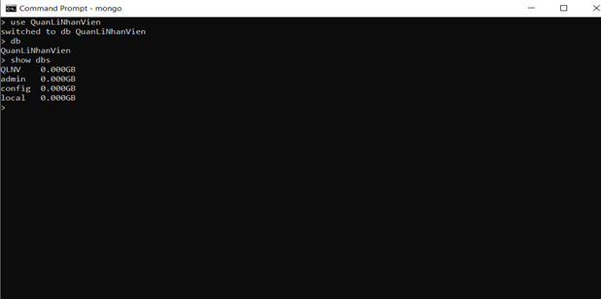

Hình 2.3 Xem tất cả các database trong hệ thống

*- Chú ý*: Lệnh này sẽ chỉ hiện ra các database đã có ít nhất một collection(hiểu như table trong MySql), còn nếu chưa có thì nó sẽ không hiện ra.

## **5 Tạo collection trong MongoDB.**

-Nếu như trong các hệ quản trị cơ sở RDBMS trước đây có các table để lưu trữ dữ liệu, thì trong MongoDB chúng được thay thế với một khái niệm hoàn toàn mới là các Collection.

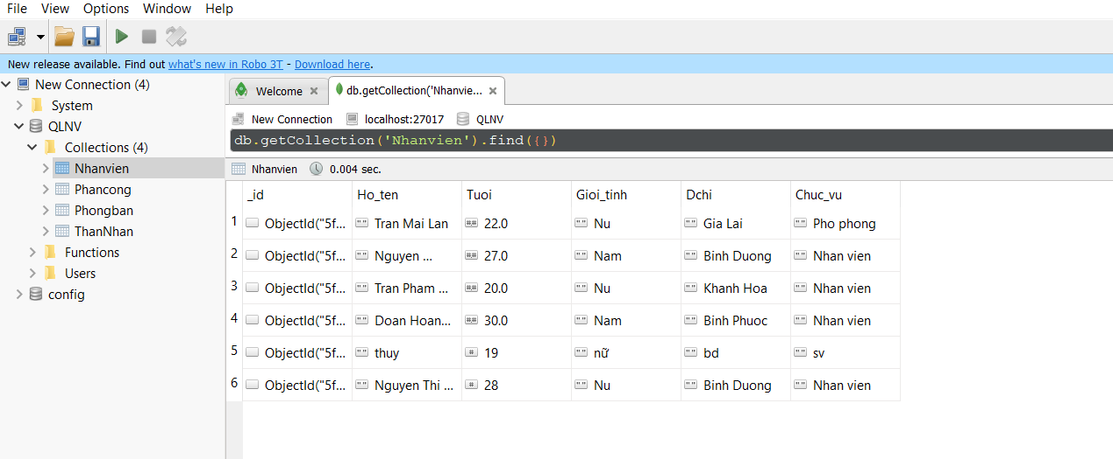Hình 2.4 Tạo bảng “Nhan Vien ”

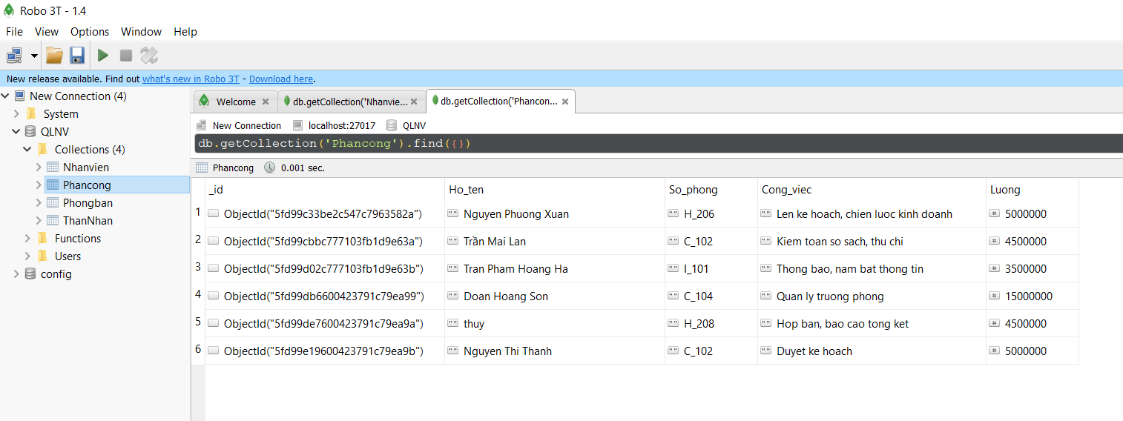

Hình 2.5 Tạo bảng “Phan Cong”

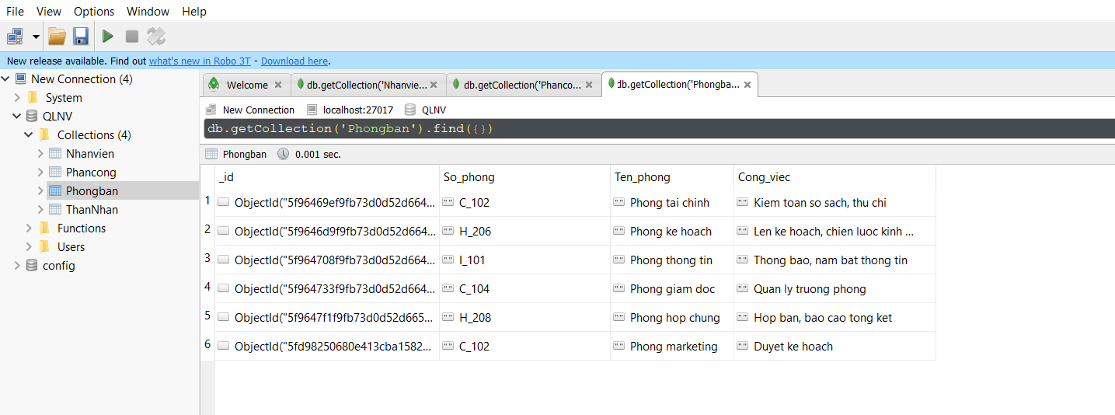

Hình 2.6 Tạo bảng “Phong Ban”

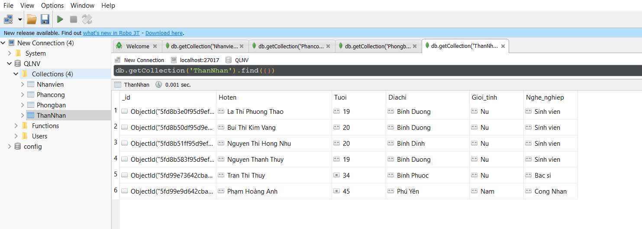

Hình 2.7 Tạo bảng “Than Nhan”

## **6. Xóa collection trong MongoDB.**

Để xóa một collection trong MongoDB chúng ta sử dụng cú pháp:

db.collectionName.drop()

**7. Lấy tất cả dữ liệu trong collection**

Để lấy tất cả dữ liệu trong collection chúng ta sử dụng phương thức find() với cú pháp sau:

db.collectionName.find()

Trong đó collectionName là tên của collection mà các bạn muốn truy vấn. Nếu như bạn muốn dữ liệu trả về được hiển thị theo cấu trúc đã được định sẵn thì chỉ cần thêm hàm pretty() vào phía sau hàm find().

db.collectionName.find().pretty()

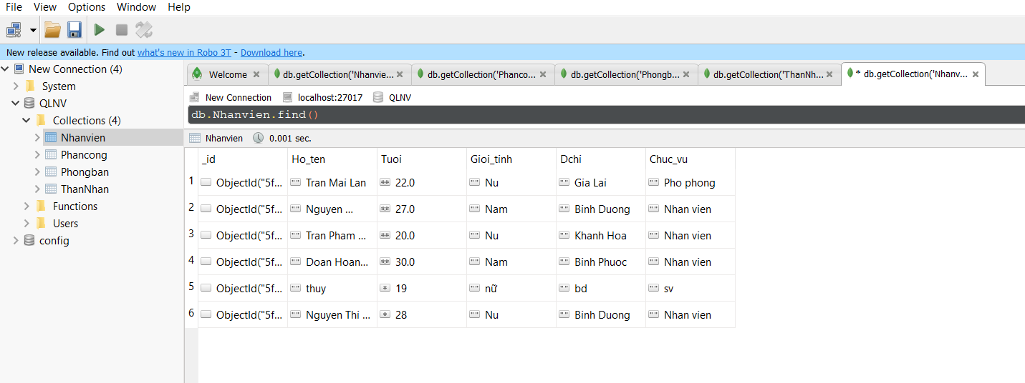

Hình 2.8 Lấy tất cả dữ liệu trong bảng “Nhan Vien”

**II. Truy vấn dữ liệu trong Mongo database**

## **1. Truy vấn có điều kiện trong MongoDB**

Để truy vấn có điều kiện trong MongoDB thì bạn cũng sử dụng cú pháp tương tự như phần 1, nhưng lúc này chúng ta sẽ thêm điều kiện vào trong hàm find() với cú pháp sau:

db.collectionName.find(condition)

Cú pháp của các mệnh đề điều kiện:

| **Phép toán** | **Cú pháp** |
| --- | --- |
| Bằng(Equality) | {key: value} |
| Nhỏ hơn (Less Than) | {key: {$lt: value}} |
| Nhỏ hơn bằng (Less Than Equals) | {key: {$lte: value}} |
| Lơn hơn (Greater Than) | {key: {$gt: value}} |
| Lớn hơn bằng (Greater Than Equals) | {key: {$gte: value}} |
| Khác (Not Equals) | {key: {$ne: value}} |
| Trong ( In) | {key: {$in: [value1, value2,..]}} |
| Không Thuộc (Not In) | {key: {$nin: [value1, value2,..]}} |

Bảng 2.1 Cú pháp của câu lệnh điều kiện

Tìm những nhân viên nhỏ hơn hoặc bằng 27 tuổi

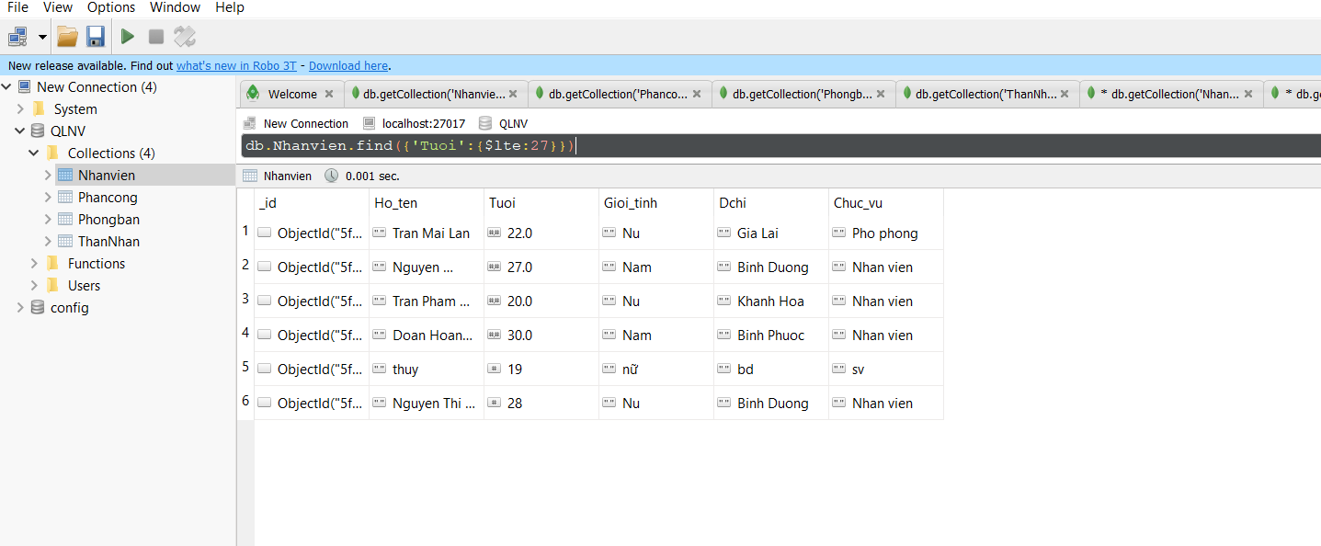

Hình 2.9.1

VD:Tìm những nhân viên có mức lương 4500000

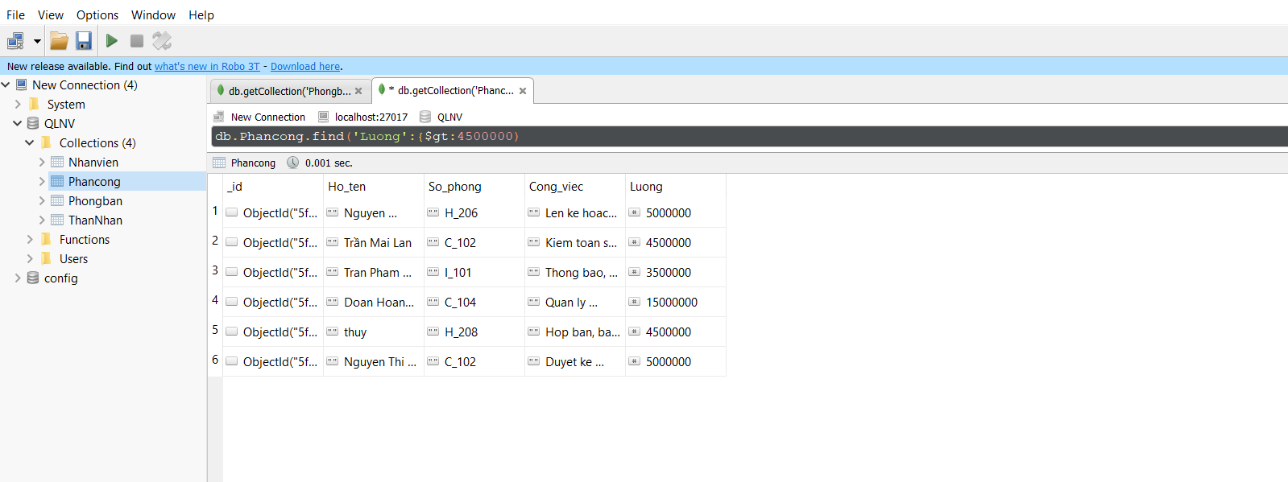

Hình 2.9.2

**2. Truy vấn nhiều điều kiện trong MongoDB.**

Trong MongoDB cũng có hỗ trợ chúng ta truy vấn nhiều điều kiện trên một lần khai báo, với các toán tử AND,OR Như trong SQL.

**AND**

Để thực hiện phép toán này thì các bạn chỉ cần thêm các điều kiện cảu câu truy vấn vào trong object chứa điều kiện bind vào trong phương thức find.

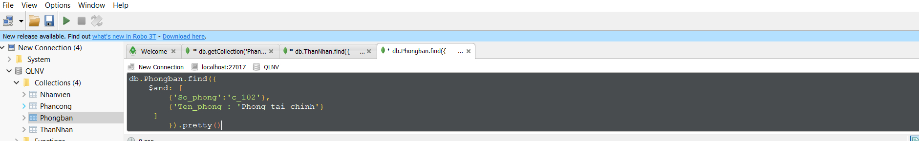

Hình 2.10.1

### **OR**

-Để sử dụng mệnh đề or (hoặc) trong MongoDB thì chúng ta cần phải truyền một key scope có tên là $or vào làm key chứa mảng các điều kiện hoặc, theo cú pháp:

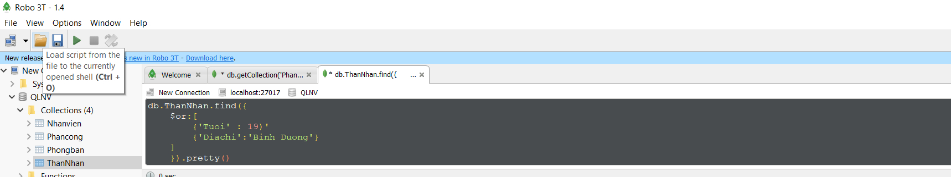

Hình 2.10.2

## **Phương thức update() trong MongoDB**

Phương thức update() cập nhật các giá trị trong Document đang tồn tại.



Hình 2.11

**III. Windows forms quản lý nhân viên**

**1.Tạo forms bảng quản lý nhân viên**

Tạo một form mới: file → New → Project → Windows Forms App

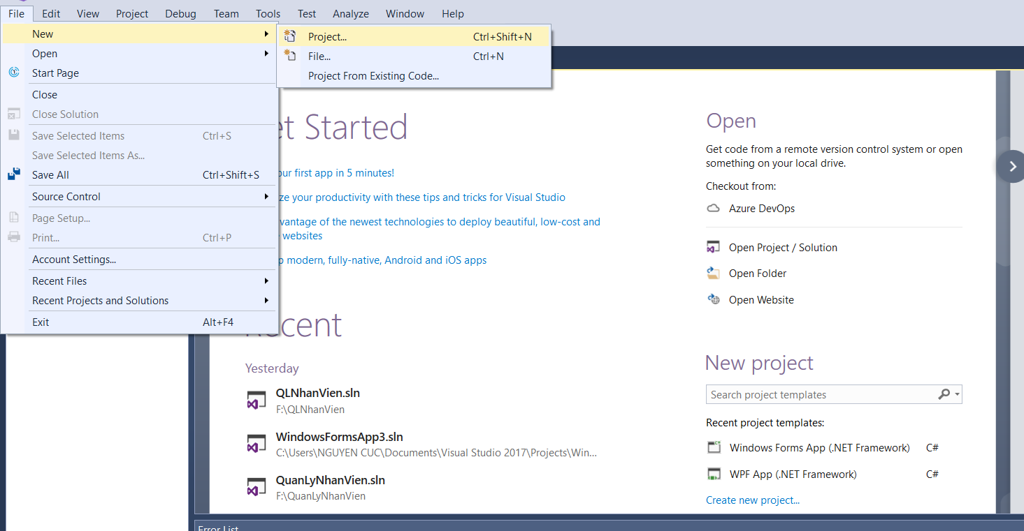

Hình 2.12 Tạo một bảng form

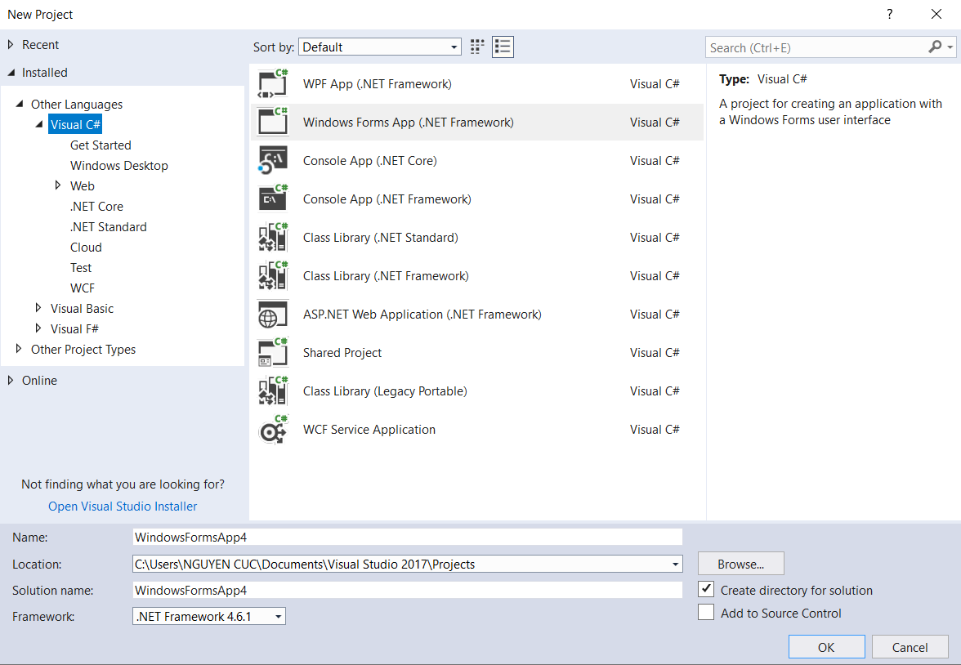

Hình 2.13 Nơi lưu trữ form

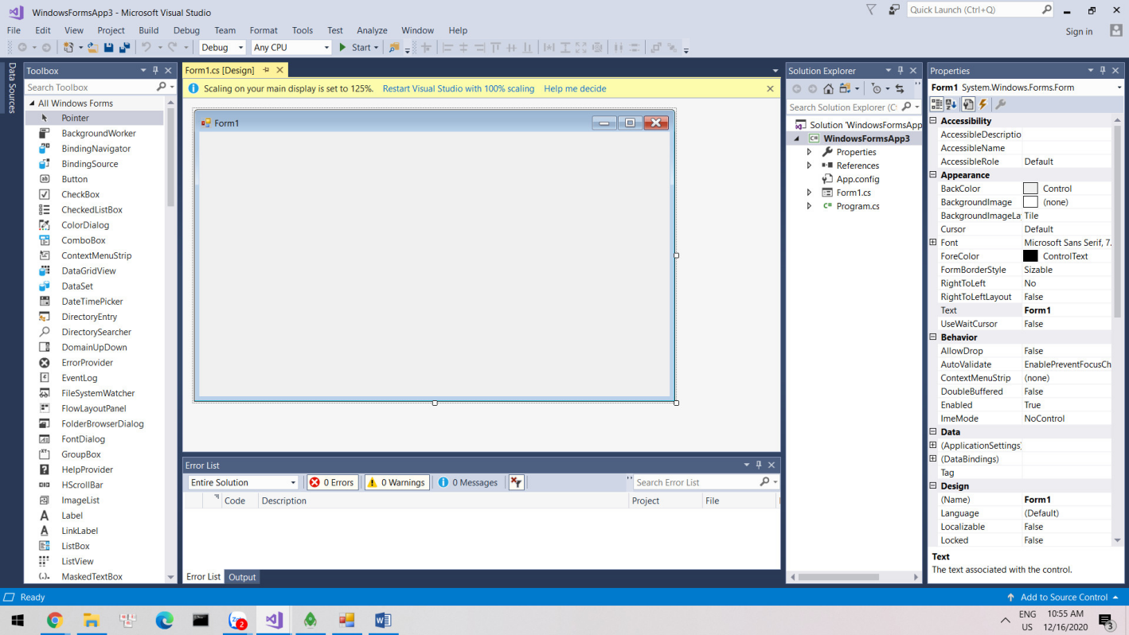

Hình 2.14 Form mới được tạo

Tạo tên tiêu đề form “QUẢN LÝ NHÂN VIÊN” : Chọn Toolbox → Chọn Label → Nhập text: “QUẢN LÝ NHÂN VIÊN” → Nhập front: “18 ” → Nhập ForeColor: “ red ”

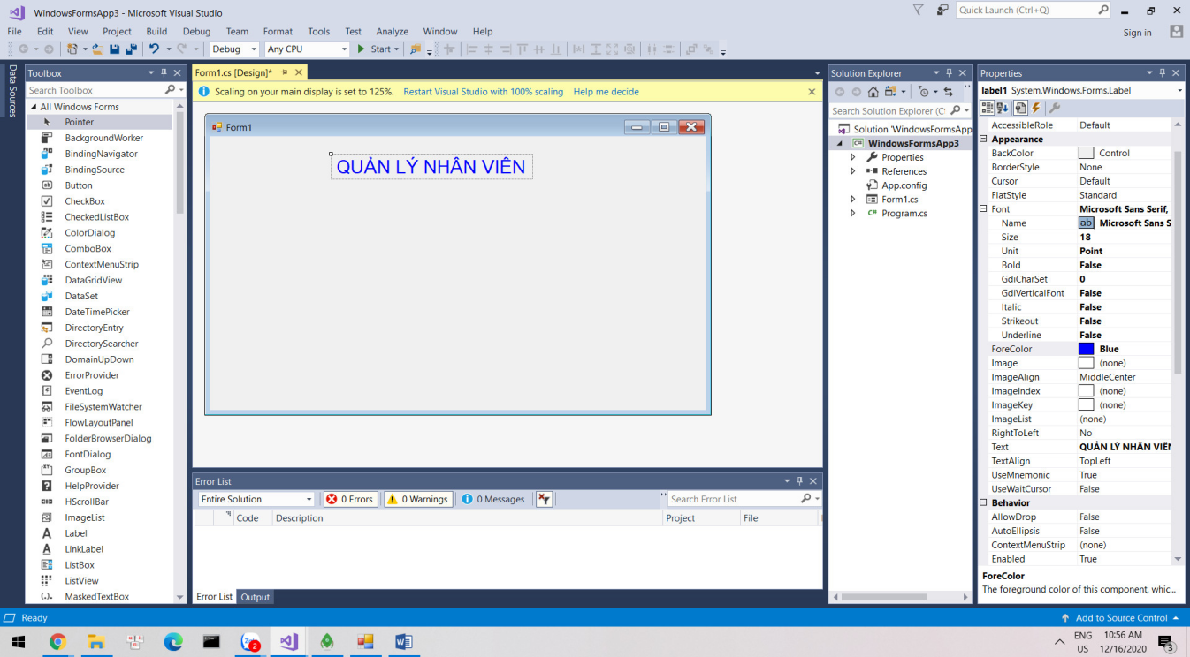

Hình 2.15 Tạo tên tiêu đề “QUẢN LÝ NHÂN VIÊN”

Tạo bảng “NHÂN VIÊN”: Chọn Toolbox → Chọn button → Nhập Text: “NHÂN VIÊN”

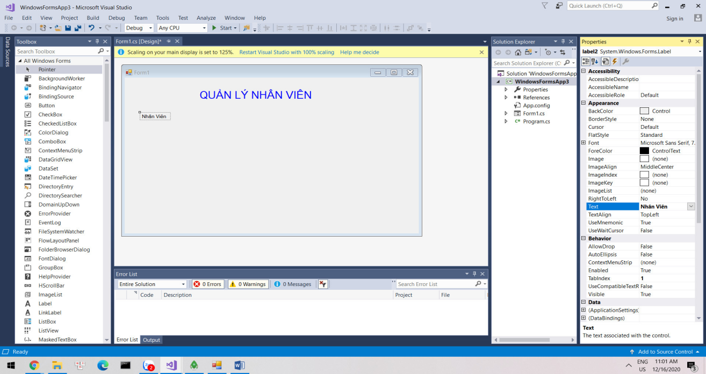

Hình 2.16 Tạo bảng “NHÂN VIÊN”

Tương tự, ta tạo được các bảng:“NHÂN VIÊN, PHÂN CÔNG, PHÒNG BAN, THÂN NHÂN, Thoát ”

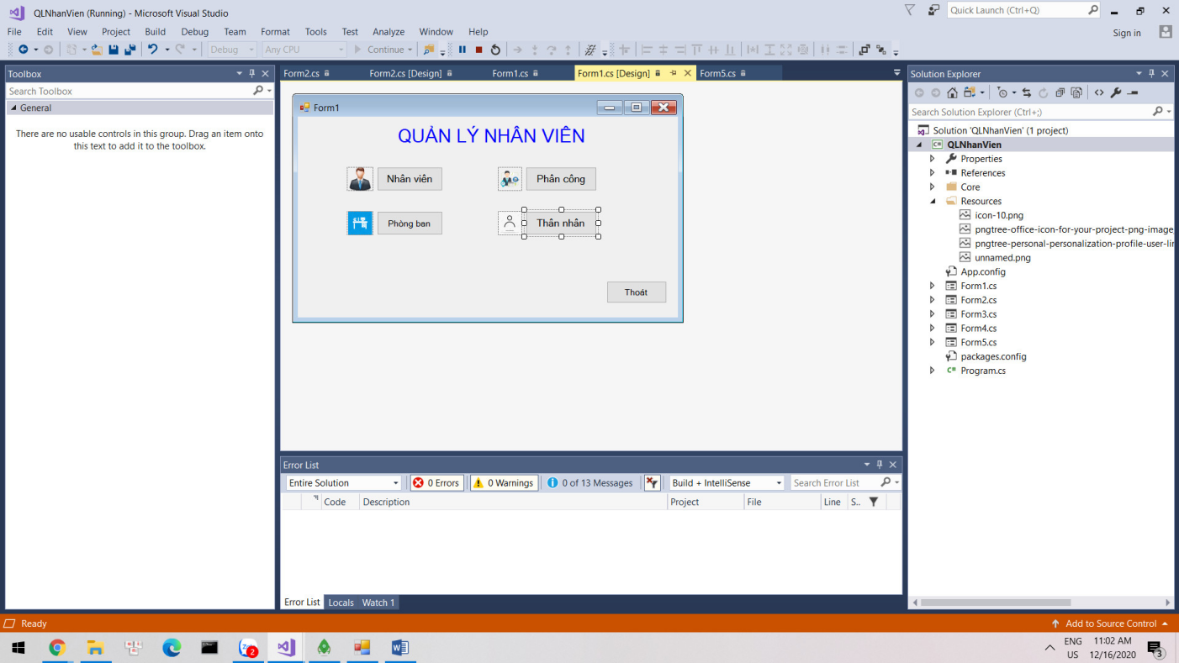

Hình 2.18 Tạo các bảng: “NHÂN VIÊN, PHÂN CÔNG, PHÒNG BAN, THÂN NHÂN”

Các bước chèn hình ảnh cho bảng “NHÂN VIÊN”: Chọn Toolbox → Chọn Picturebox → image → import → Chọn hình → Chọn open → OK → sizeMode zoom(Hình 2.19.1, H2.19.2, H2.19.3, H2.19.4, H2.19.5 )

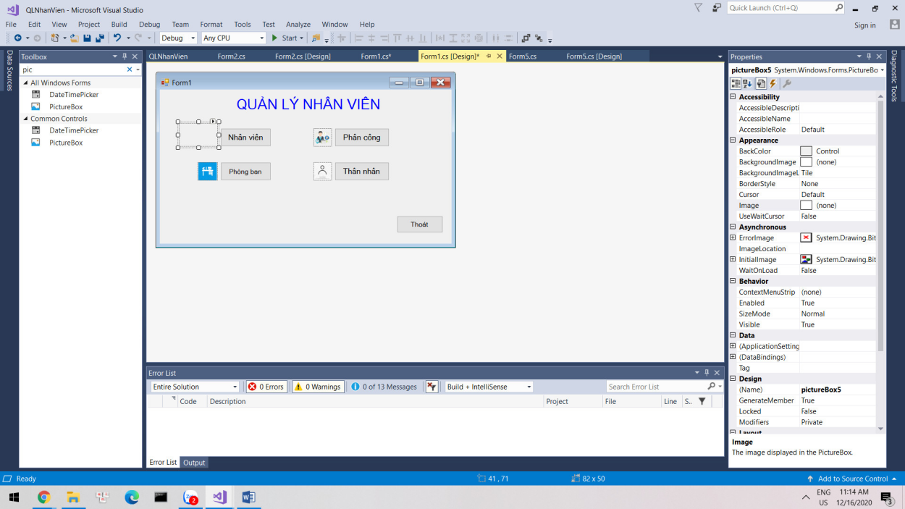

Hình 2.18.1 Chèn hình ảnh cho bảng “NHÂN VIÊN”(B1)

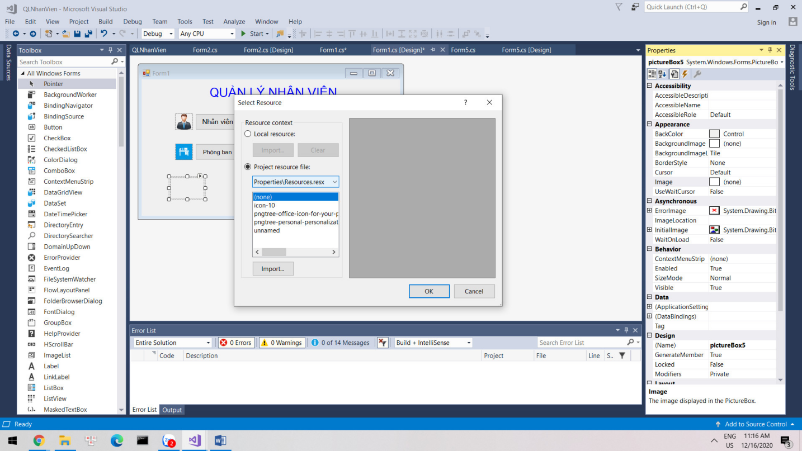

Hình 2.18.2 Chèn hình ảnh cho bảng “NHÂN VIÊN”(B2)

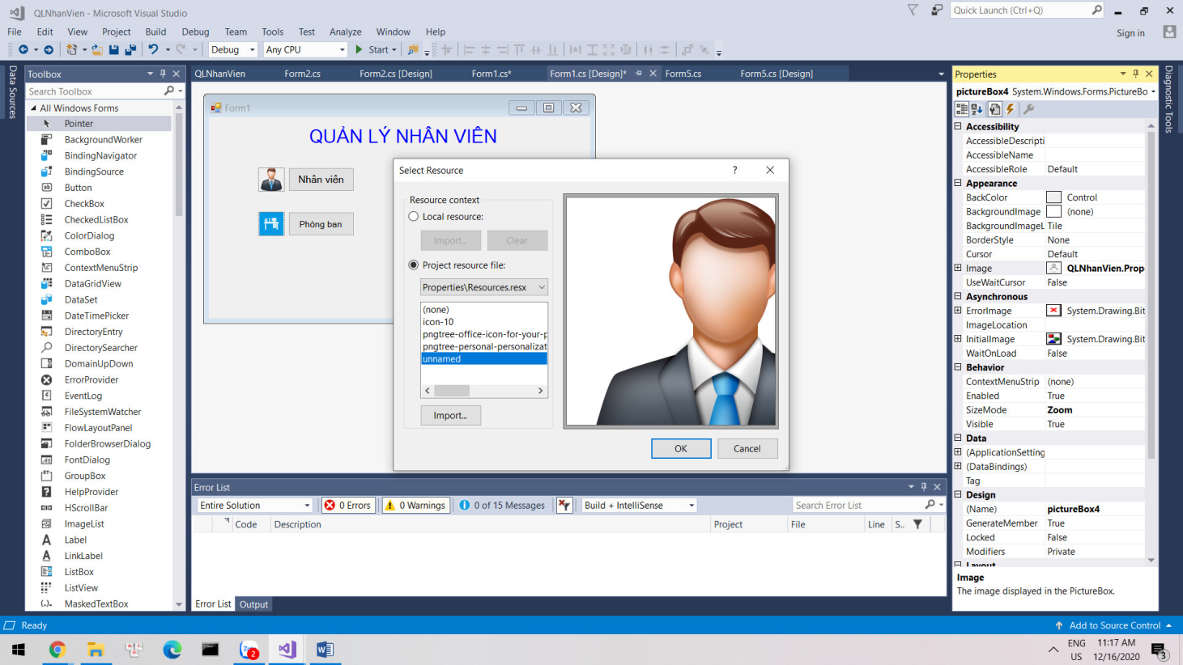

Hình 2.18.3 Chèn hình ảnh cho bảng “NHÂN VIÊN”(B3)

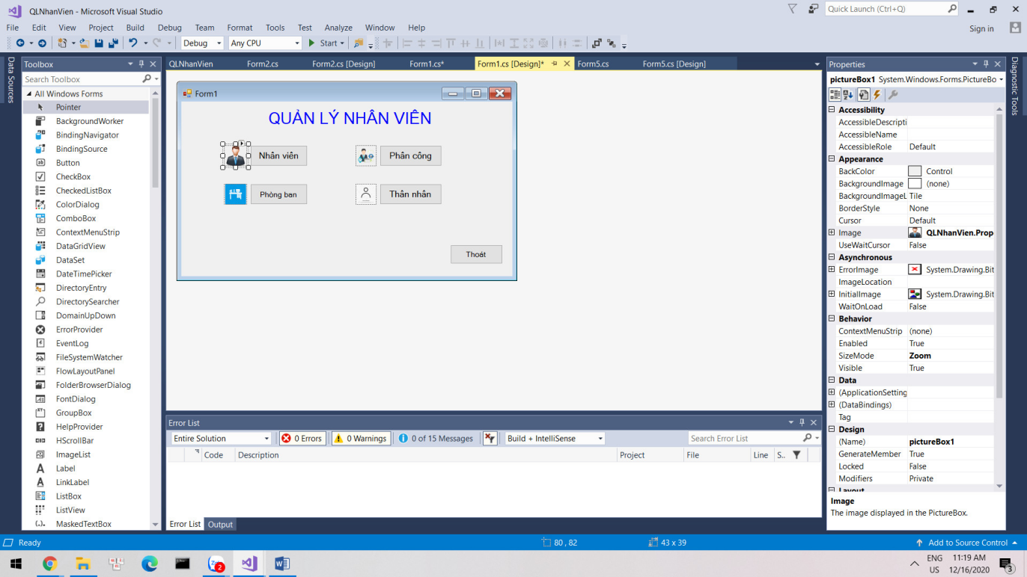

Hình 2.19.4 Chèn hình ảnh cho bảng “NHÂN VIÊN”(B4)

Tương tự, ta cũng chèn hình cho các bảng: “ THÂN NHÂN, PHÂN CÔNG, PHÒNG BAN ”

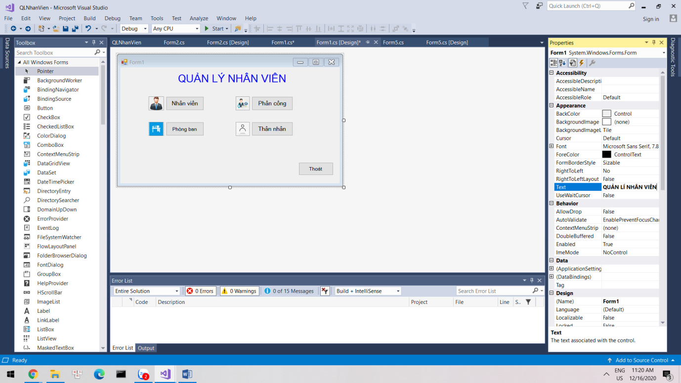

Hình 2.19 Chèn hình cho các bảng:“ THÂN NHÂN, PHÂN CÔNG, PHÒNG BAN ”

Tạo tên form ( góc trái của form ): Chọn text → Nhập “Quản lý nhân viên”

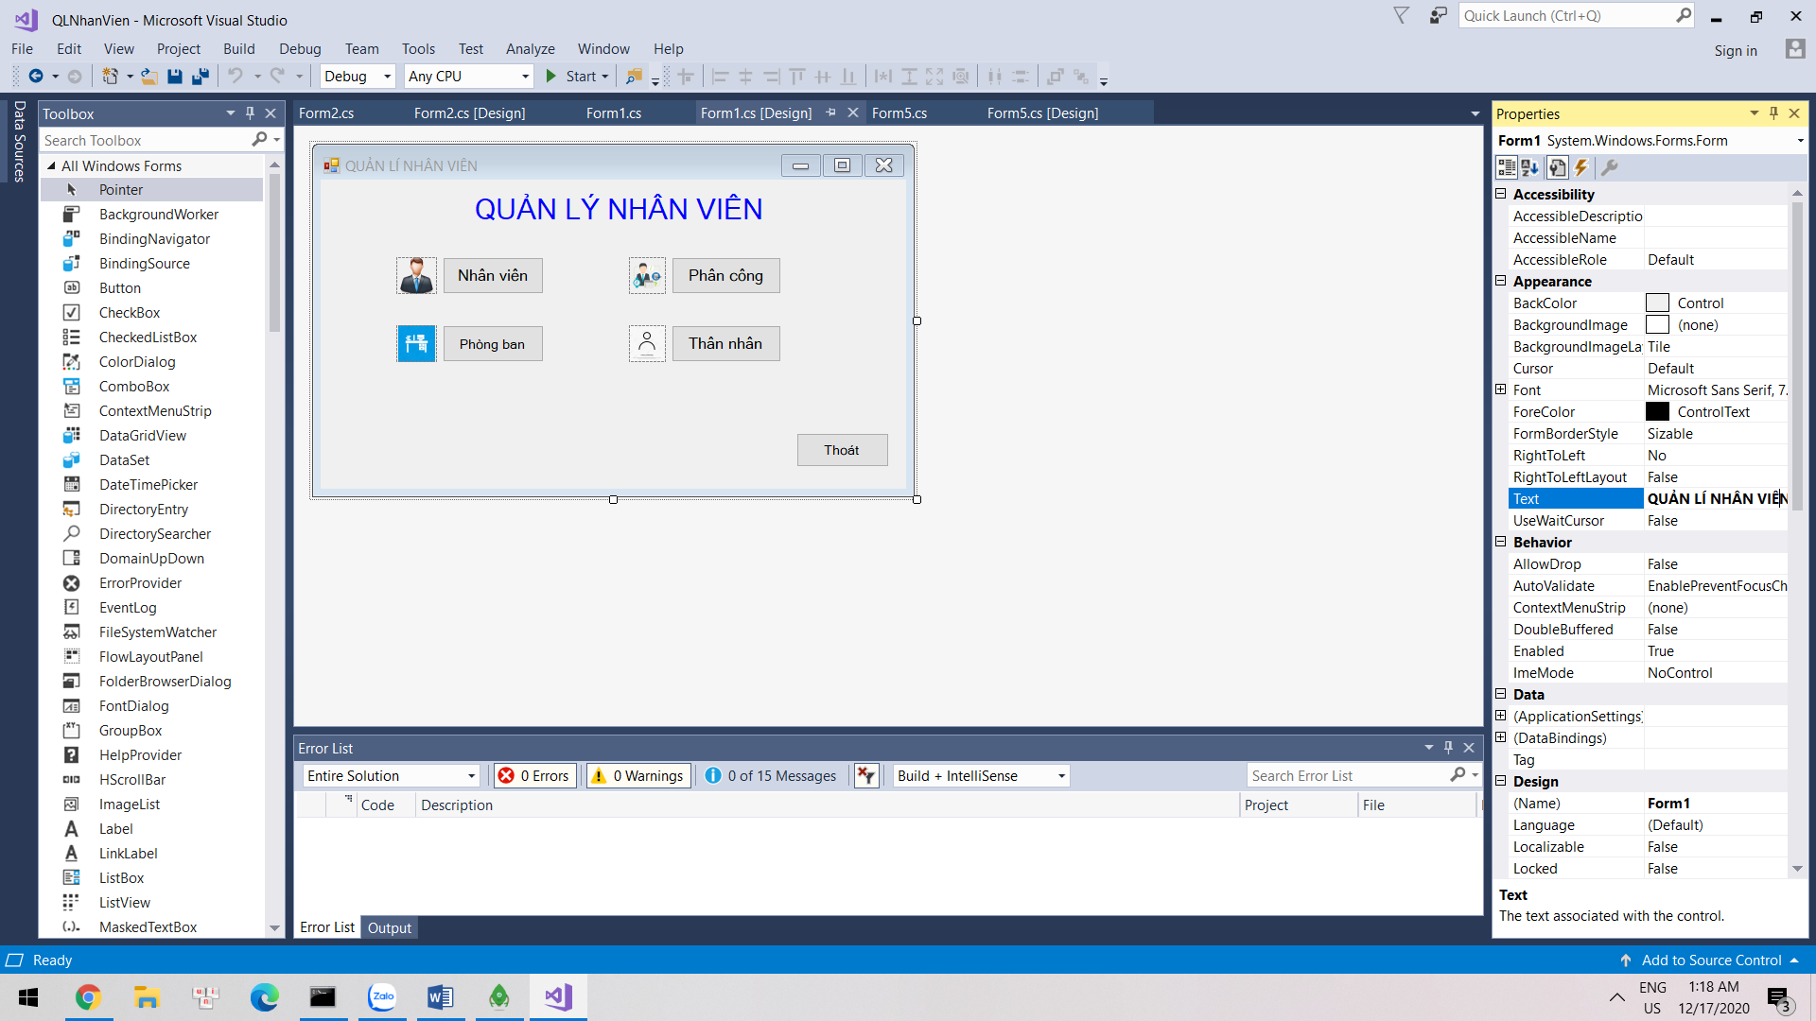

Hình 2.20 Tạo tên form ( góc trái của form )

**2.Code c# kết nối Mongo Database với Windows form**

Code nút thoát

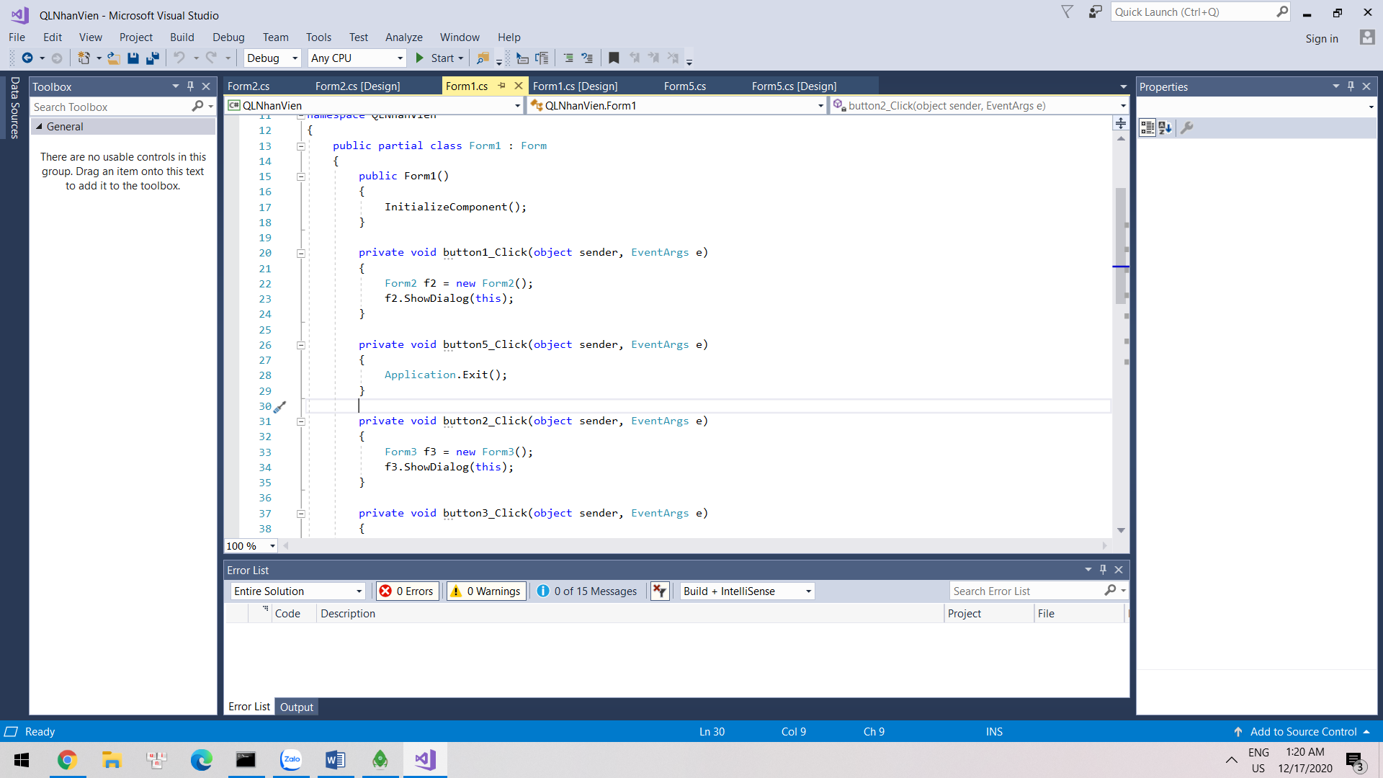

Hình 2.21 Code nút thoát

Tạo code nút thêm

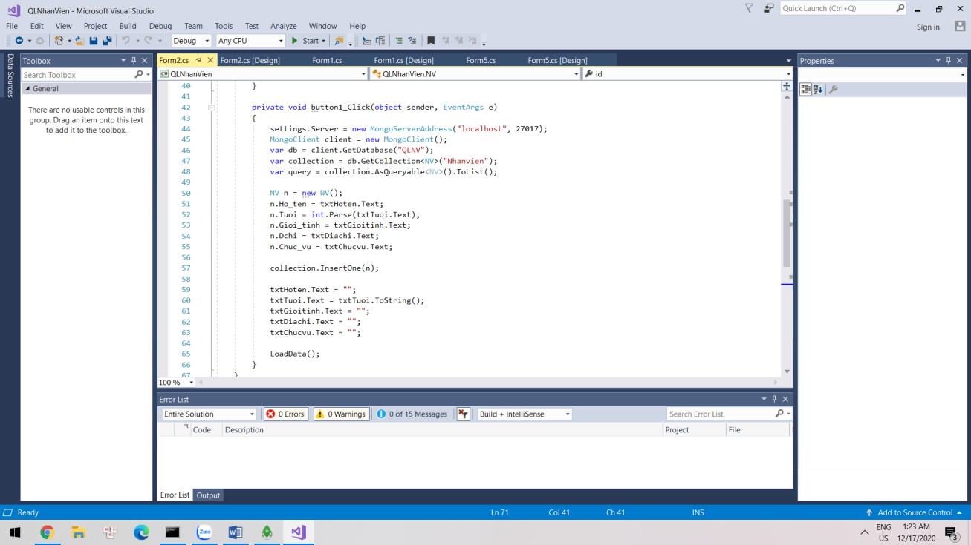

Hình 2.22 Tạo code nút thêm

Tạo code nút trở về

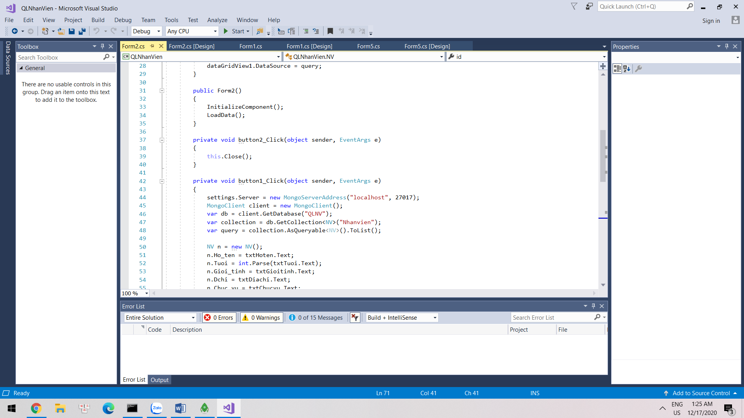

Hình 2.23 Code nút trở về

Các nút khác tạo tương tự như nút nhân viên

**CHƯƠNG 3: THIẾT KẾ GIAO DIỆN**

**I. Giao diện hiển thị**

**1. Giao diện quản lý nhân viên**

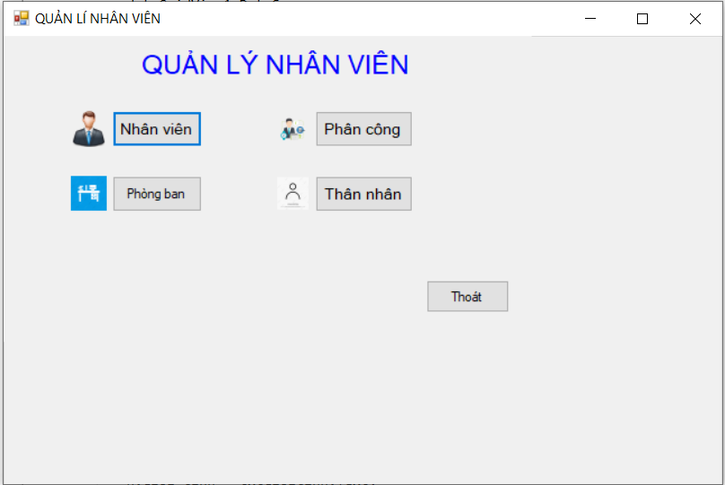

Hình 3.1 Giao diện quản lý nhân viên

Giao diện quản lí nhân viên bao gồm:

* Nhân viên: xem thông tin nhân viên
* Phòng ban: xem thông tin phòng ban
* Phân công: xem thông tin nhân viên làm việc ở phòng ban nào
* Thân nhân: xem thông tin thân nhân của từng nhân viên

1. **Giao diện thông tin nhân viên**

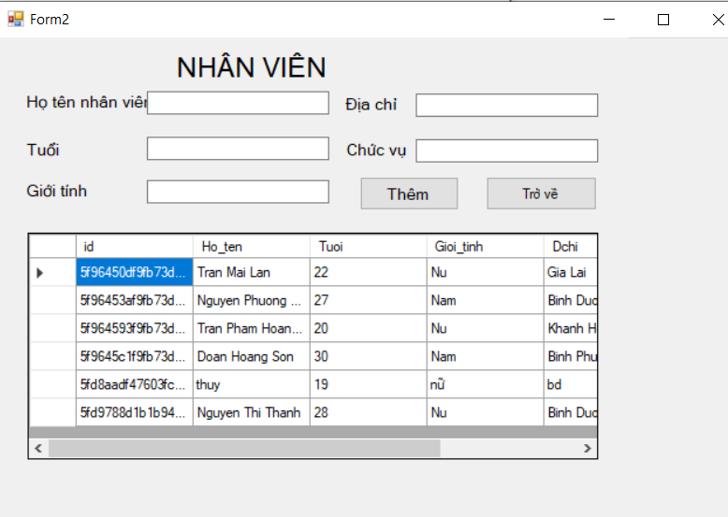

Hình 3.2 Giao diện thông tin nhân viên

Xem thông tin của từng nhân viên (Họ tên, tuổi, ...), thêm nhân viên nếu cần và nhấn trở về để quay lại trang quản lý nhân viên

1. **Giao diện thông tin phòng ban :**

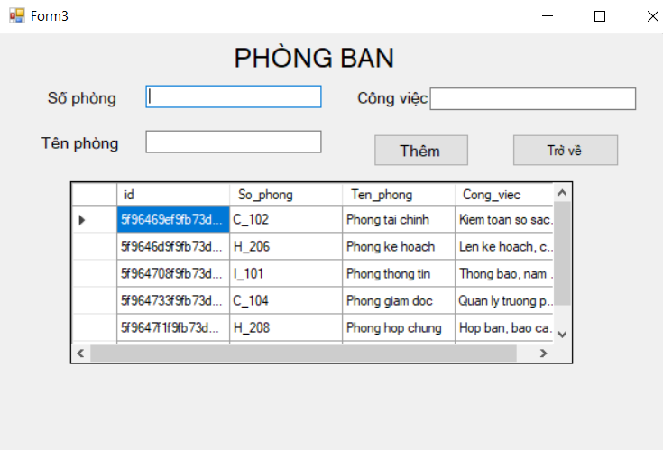

Hình 3.3 Giao diện thông tin phòng ban

Xem thông tin của từng phòng ban (Số phòng, tên phòng, ...), thêm phòng nếu cần và nhấn trở về để quay lại trang quản lý nhân viên

1. **Giao diện thông tin bảng phân công**

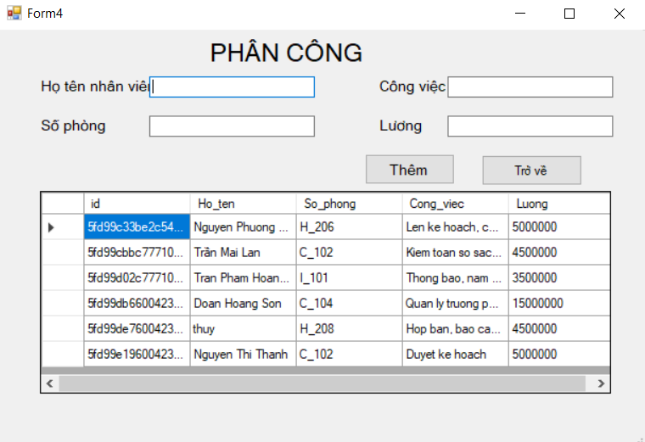

Hình 3.4. Giao diện thông tin bảng phân công

Xem thông tin về công việc của các nhân viên (Họ tên, phòng, ...), phân công thêm nếu cần và nhấn trở về để quay lại trang quản lý nhân viên

1. **Giao diện thông tin bảng thân nhân :**

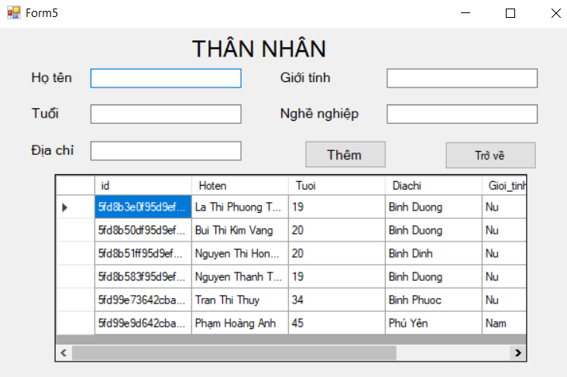

Hình 3.5 Giao diện thông tin bảng thân nhân

Xem thông tin của nhân viên (Họ tên, tuổi, ...), thêm thân nhân nếu cần và nhấn trở về để quay lại trang quản lý nhân viên

1. **Hoạt động của giao diện**

**1. Thêm thông tin bảng**

Thêm thông tin vào bảng “ NHÂN VIÊN”: Nhấp chuột bảng “NHÂN VIÊN” → Nhập thông tin cần thêm → Chọn “Thêm”

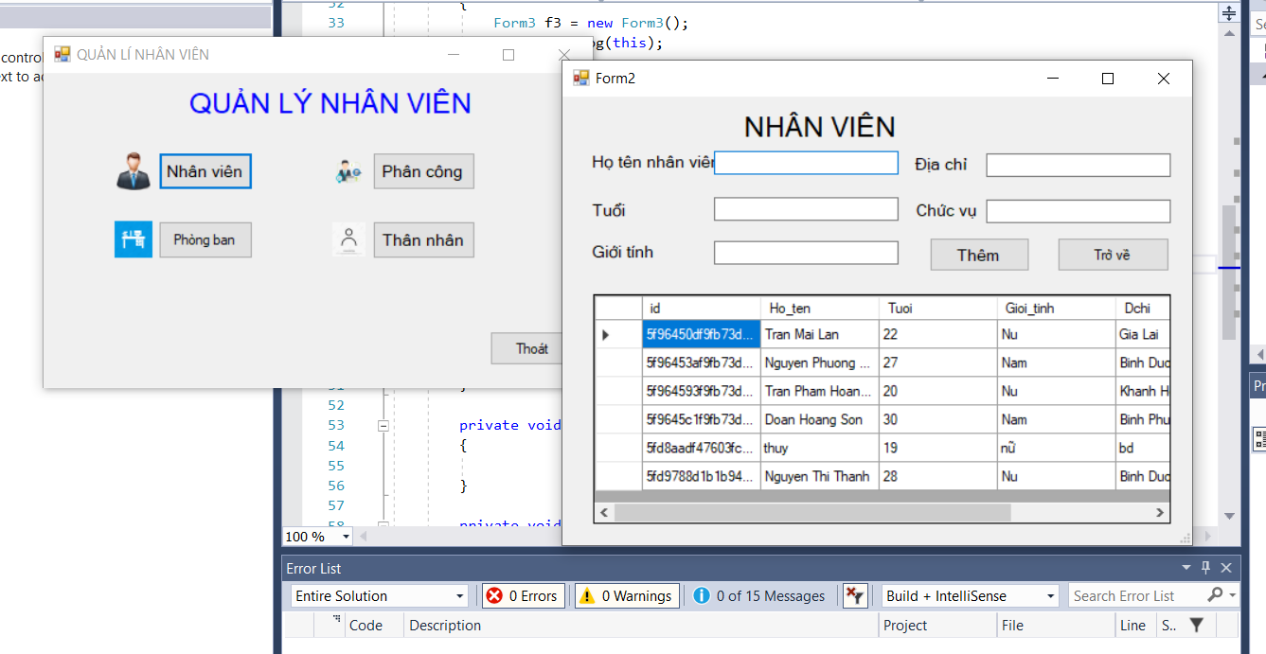

Hình 3.6 Thêm thông tin vào bảng “NHÂN VIÊN”

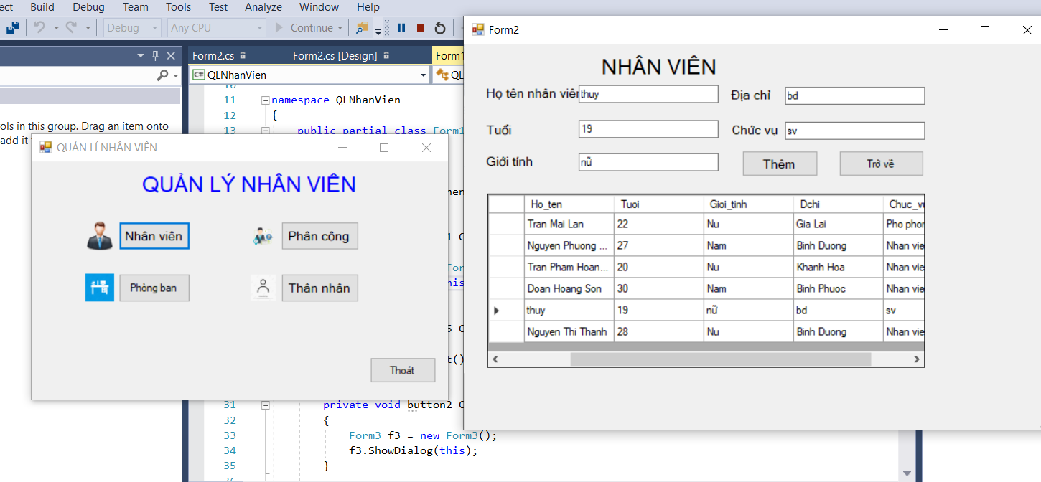

Hình 3.7 Thông tin đã được thêm

Tương tự, ta cũng có thể thêm thông tin cho các bảng còn lại

**2.Thoát khỏi bảng :**

Thoát khỏi bảng “NHÂN VIÊN”: Chọn “Trở về” hoặc nhấn dấu”X” (góc phải bảng)

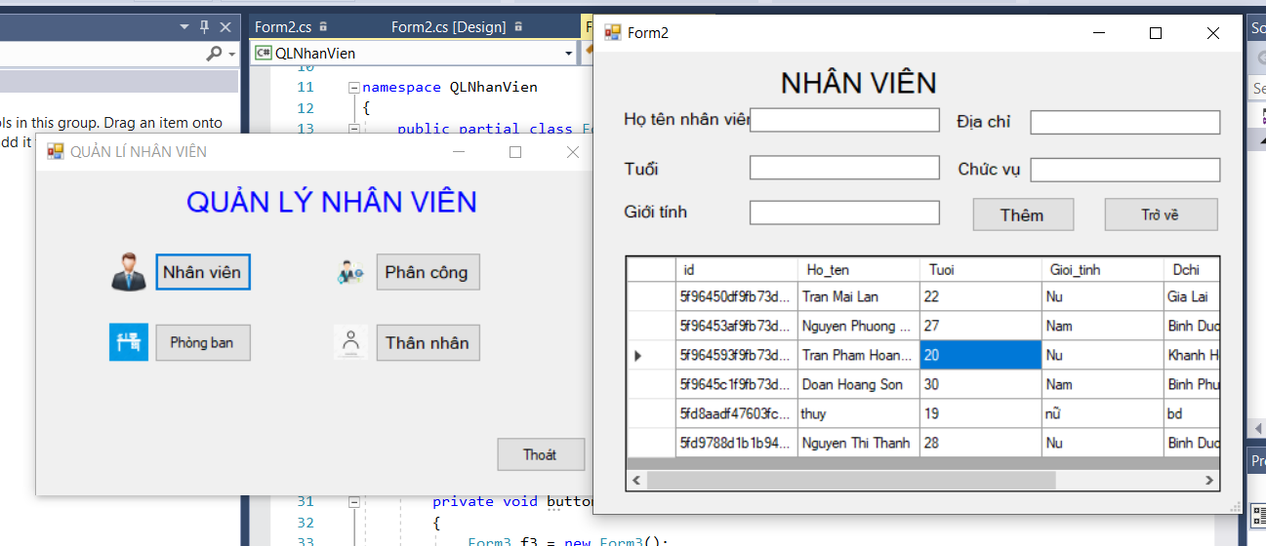

Hình 3.8 Thoát khỏi bảng “NHÂN VIÊN”

Tương tự thoát các bảng còn lại

**3. Đóng form “QUẢN LÝ NHÂN VIÊN”**

Đóng form “QUẢN LÝ NHÂN VIÊN ”: Chọn “Thoát” hoặc nhấn dấu “X” (góc phải form)

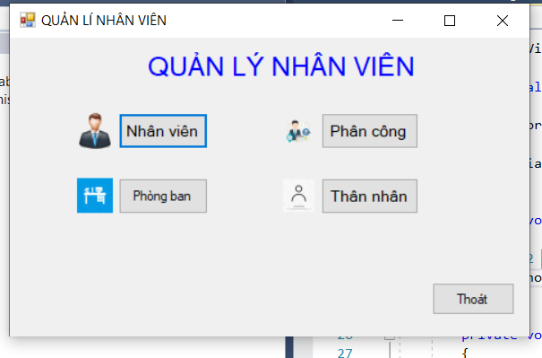

Hình 3.9 Đóng form “QUẢN LÝ NHÂN VIÊN”

**KẾT LUẬN**

**Kết quả đạt được của đề tài :**

Sau một thời gian tập trung nghiên cứu và triển khai đề tài, nhóm em đã hoàn thành một chương trình quản lý sinh viên bằng mongo database với các giao diện, thao tác sử dụng như yêu cầu đã đặt ra

Sau khi hoàn thành xong đề tài này, nhóm em đã có những nền tảng cơ bản về mongo database. Bên cạnh đó, nhóm em cũng nắm thêm được nhiều kiến thức khác có liên quan như: ngôn ngữ lập trình C#, windows forms để áp dụng trong việc hoàn thiện đề tài này. Nhờ vậy việc tự học và vận dụng những kĩ năng cần thiết của nhóm em đã được nâng cao hơn rất nhiều

**Hạn chế đề tài :**

Bên cạnh những kết quả khả quan đã đạt được, nhóm em còn nhận thấy chương trình còn một số lỗi và hạn chế sau:

+ Giao diện sử dụng còn đơn giản, chưa được bắt mắt.

+ Tốc độ xử lý chưa nhanh

+ Vẫn còn một số lỗi phát sinh trong quá trình truy vấn dữ liệu

+ Lỗi tiềm ẩn còn nhiều

**Hướng phát triển của đề tài:**

Sau khi hoàn thành, chúng em sẽ tiếp tục nghiên cứu và phát triển đề tài này để tăng thêm một số tính năng mới, tăng tốc độ xử lý, đem lại hiệu quả cao hơn và được ứng dụng vào thực tiễn cuộc sống.

**TÀI LIỆU KHAM KHẢO**

**I. Tài liệu tham khảo**

MongoDB in Action - [Kyle Banker](https://www.google.com/search?sxsrf=ALeKk03t_p88HOxNN3ulkGJcGwPUUJKOtw:1607996797573&q=Kyle+Banker&stick=H4sIAAAAAAAAAOPgE-LRT9c3NErKzarINctV4gXxDJPN4svL46sqtGSyk630k_Lzs_XLizJLSlLz4svzi7KtEktLMvKLFrFye1fmpCo4JeZlpxbtYGUEAJhwb0NOAAAA&sa=X&ved=2ahUKEwjw8qzv7s7tAhXK62EKHXl-BQAQmxMoATARegQIDhAD)

MongoDB: Learn MongoDB in a Simple Way! - [Dan Warnock](https://www.google.com/search?sa=X&biw=1536&bih=754&sxsrf=ALeKk03Pj0qiqwlFWJNFk2dQrQTWJhg3QA:1607996871674&q=mongodb:+learn+mongodb+in+a+simple+way!+dan+warnock&stick=H4sIAAAAAAAAAOPgE-LVT9c3NEwuNjApSjYrVoJw04ySiiqz0oq1ZLKTrfST8vOz9cuLMktKUvPiy_OLsq0SS0sy8osWsRrn5uel56ckWSnkpCYW5SlAuQqZeQqJCsWZuQU5qQrliZWKCimJeUBGUV5-cvYOVkYAODxLtncAAAA&ved=2ahUKEwjHxNeS787tAhWmGaYKHWB9B2wQmxMoATAYegQIEBAD)

MongoDB Applied Design Patterns - [Rick Copeland](https://www.google.com/search?sa=X&biw=1536&bih=754&sxsrf=ALeKk00VAqm8bd2Q1rkOP9laVaNtuJUGlg:1607996940294&q=Rick+Copeland&stick=H4sIAAAAAAAAAOPgE-LRT9c3zEguKarIMq5S4tLP1TdINq5MTivRkslOttJPys_P1i8vyiwpSc2LL88vyrZKLC3JyC9axMoblJmcreCcX5Cak5iXsoOVEQAlW1E0TQAAAA&ved=2ahUKEwjX8rOz787tAhWEGqYKHTMpBo0QmxMoATAQegQIDBAD)

**II. Link tham khảo**

<https://www.youtube.com/watch?v=KQOPq0oO_R8>

<https://www.youtube.com/watch?v=66oGjuwXrbA>

<https://www.youtube.com/watch?v=mZ6PZ6wOSOY>

<https://freetuts.net/hoc-mongodb>

<https://hoclaptrinh.vn/tutorial/hoc-mongodb>

<https://www.tutorialspoint.com/mongodb/index.htm>

[MongoDB Documentation −](http://docs.mongodb.org/manual/) Website chính thức của MongoDB

[Wiki page on MongoDB −](http://en.wikipedia.org/wiki/MongoDB) Bài hướng dẫn ngắn về MongoDB

https://toidicode.com/hoc-mongodb